Pedagogická fakulta Univerzity Palackého v Olomouci

Ústav pedagogiky a sociálních studií

Lenka Staňková

III. ročník - kombinované studium

Obor: Pedagogika - sociální práce

AKCEPTACE SPOLUPRACUJÍCÍHO CHOVÁNÍ
VYBRANÉHO VZORKU ŽÁKŮ STŘEDNÍ ŠKOLY

THE ACCEPTATION OF THE COOPERATE BEHAVIOUR OF THE CHOSEN LEARNER´S PART AT HIGH SCHOOL

Bakalářská práce

Vedoucí bakalářské práce: doc. PaedDr. Marcela Musilová, PhD.

V Olomouci - 2010

Prohlášení

Místopřísežně prohlašuji, že jsem celou práci včetně všech příloh vypracovala samostatně a uvedla v ní veškerou literaturu a ostatní zdroje, které jsem použila.

V Olomouci 28. února 2010 ……………………………….
Lenka Staňková

Poděkování

Ráda bych poděkovala všem, kteří mi pomohli svými cennými radami při vypracování této bakalářské práce. Jmenovitě pak doc. PaedDr. Marcele Musilové, PhD. za její pomoc, odborné vedení a podnětné připomínky.

Obsah

Úvod……………………………………………………………………………........................... 5

Teoretická část
1 Definice pojmu chování …………………………………………………………………... 7
2 Cíl výchovy…………………………………………………………………………………. 8
3 Funkce chování……………………………………………………………………………. 9
4 Typy chování - temperament……………………………………………………………. 11
4.1 Spolupracující chování……………………………………………………………………. 12
4.2 Nespolupracující chování………………………………………………………………… 15
5 Klima školní třídy………………………………………………………………………….. 18
6 Dělení středních škol a prostupnost středních a základních škol…………………… 22

Praktická část
7 Střední škola, v níž pracuji………………………………………………………………. 24
8 Vlastní pohled na vzdělání a výchovu…………………………………………………… 26
9 Metodologie……………………………………………………………………………….. 28
9.1 Metody…………………………………………………………………………………….. 29
10 Kazuistiky…………………………………………………………………………………. 30
Objasnění základního pojmu……………………………………………………………. 30
Studium vybraných dokumentů…………………………………………………………. 30
Kazuistika 1………………………………………………………………………………. 31
Pozorování chování žáků
Výsledky rozhovoru a následná anamnéza
Potřebná ozdravná opatření
Závěr, zobecnění zkušenosti
Kazuistika 2………………………………………………………………………………. 35
Pozorování chování žáků
Výsledky rozhovoru a následná anamnéza
Potřebná ozdravná opatření
Závěr, zobecnění zkušenosti

11 Návrh doporučení pro výchovnou práci ve škole, (nejen) pro učitele ……………… 39
Závěr…………………………………………………………………………………………….. 42
Seznam použité literatury……………………………………………………………………… 44
Seznam zkratek………………………………………………………………………………… 45
Prohlášení o využití výsledků bakalářské práce……………………………………………. 46
Seznam příloh………………………………………………………………………………….. 47
Přílohy…………………………………………………………………………………………48-56
Anotace bakalářské práce …………………………………………………………………… 57

Úvod

V bakalářské práci budu sledovat z pohledu teoretického a praktického význam akceptace chování žáků pedagogy a ostatními školními pracovníky. Budu vycházet z procesu vzdělávání, vzájemné součinnosti a ovlivňování žáků, z jejich každodenní činnosti ve škole a mimo ni.
Vhodné působení na žáky napomáhá potřebnému pochopení smyslu nejen pedagogovy práce, ale i činnosti celého kolektivu třídy a učitelského sboru. Správně vzdělávat znamená přirozeně vést žáky ke školním úspěchům, účelně organizovat jejich pracovní den ve škole i doma. Vzdělávání, a zejména výchova je stále nedoceněný nástroj při posilování žákovských dovedností, jejich tvůrčí energie, nápaditosti a spontánní iniciativy.
Cílem předkládané práce je popsat, postupně seřadit, objasnit a vyhodnotit rozhodující okolnosti ovlivňující úroveň chování žáků. Jejím výsledkem by měl být návrh některých opatření vedoucích k posílení účinnosti vzdělávacího procesu ve vybrané Střední odborné škole železniční, stavební a památkové péče a Středním odborném učilišti, Šumperk, Bulharská 8.
V první části se budu zabývat objasněním obecného pojmu výchova. Soustředím se na výklad jejich cílů, funkce, na subjekt a objekt výchovy. Budu zkoumat vzájemnou podmíněnost vztahu učitele a žáka a způsob jejich ovlivňování. Podrobně rozeberu podmínky, za nichž dochází k uvědomělému spolupracujícímu chování. V té souvislosti zmíním potřebu vědomé kázně mezi žáky, a to ve vztahu k úbytku sankcí za nevhodné chování žáků ve škole. Zvýrazním současnou aktuální potřebu posilovat u žáků zejména jejich dovednost, kompetence, a to v souladu se zaváděním a uplatňováním školních vzdělávacích programů nejen ve středních školách. Podrobně se soustředím na příčiny a zdroje nekázně ve školních kolektivech, která se stává stěžejním problémem ve výchově dnešní nejen školní mládeže. Podrobná analýza těchto příčin může spolehlivě vést k dalšímu zkvalitnění výchovy v rodině a ve škole. Odpovídající pozornost dále věnuji utváření vhodného klimatu ve třídách. V té souvislosti rozebírám vliv žákovského temperamentu na správné utváření atmosféry v třídních skupinách a poté v celé škole.

V druhé části své práce představuji odborný profil Střední odborné školy železniční, stavební a památkové péče a Středního odborného učiliště, Šumperk, Bulharská 8, v níž pracuji a získávám své pedagogické zkušenosti. Z nastíněné charakteristiky školy vyplývá, že se v ní soustřeďují žáci z různého sociálního prostředí, s odlišnými studijními předpoklady a motivací. Zmiňovaná odlišnost umožňuje bohatší pohled na současnou úroveň výchovy a vzdělávání ve střední škole, o jejíž specifikaci dále usiluji. Nezastírám, že jedním z hlavních problémů současného školství je „diktát finančního kapitálu“, který velmi intenzívně a mnohdy i škodlivě doléhá na všechny typy škol v naší zemi. Právě jeho masívní působení považuji za jeden z rozhodujících negativních vlivů na postupně se měnící chování dnešních středoškoláků. Těžiště této části své práce spatřuji v uvedení a rozboru dvou kazuistik. V nich se snažím na konkrétních příkladech analyzovat možné příčiny a zdroje každodenních výchovných potíží ve škole, dále zejména na způsob jejich odstraňování. Výsledkem je konstatování, že žádný jedinečný výchovný problém není nikdy možné odstranit obecným opatřením. Vždy je žádoucí jednat individuálně a volit taková řešení, která odpovídají dané a konkrétní situaci ve škole, popřípadě v rodině.
Při formulování možných návrhů na zkvalitnění procesu výchovy ve střední škole využívám vlastních praktických poznatků, získaných zdrojů, informací a zkušeností, které vedou k využití optimálních forem a prostředků při vzdělávání, výchově dnešních středoškoláků. Pokusím se o zobecnění vybraných zásad akceptace výchovy, a to s podporou analýzy získaných z podkladových materiálů.
Práce spěje k poznání, že výchova středoškoláků je dnes nedílnou součástí vzdělávání, které v sobě zahrnuje její základní a rozhodující zdroje a cíle. V tom se může nejednou jevit potíž, neboť správně analyzovat pravý stav ve výchově dnešních středoškoláků předpokládá správně pochopit onu dvojjedinost pojmů výchova a vzdělání, které se oficiálně a v souladu se školským zákonem redukují na jeden pojem - vzdělávání.

Teoretická část

1 Definice pojmu chování

Chování patří k základní společenské a osobní normě, která nám umožňuje vytvářet vzájemné vztahy a určovat jejich hodnotu. Ve svém důsledku projevuje naše psychické jednání, které může vnímat a vyhodnocovat naše bezprostřední okolí. Na chování klade důraz odvětví psychologie, behaviorismus, zabývající se zejména studiem lidského chování ve společnosti. Jeho dosahovaná úroveň závisí na mnoha činitelích, a to jak vrozených, tak získávaných postupně (temperament, volní vlastnosti, stabilita, charakter).
Úspěšnost procesu chování je závislá na tom, kdo nás vychovává. Pro každého jedince je důležité, jakou výchovou prochází. Na ní záleží, zda ji konkrétní jedinec bude akceptovat, nebo ji odmítne. Jde o proces záměrného působení na osobnost člověka, a to s cílem dosáhnout příznivých změn v jeho vývoji, trvale přijatelných hodnot. Při výchově jde především o proces cílevědomého vytváření a ovlivňování podmínek umožňujících příznivý rozvoj každého z nás.
V procesu výchovy je rozhodující, kdo a jak na nás působí, kdo vychovává. Nejpřirozeněji zvládá výchovnou roli rodina, zejména rodiče, jejich prostředí a názorové postoje. Zejména v rodině se dlouhodobě utvářejí pozitivní, ale i méně příznivé návyky směřující k posílení osobnosti každého člověka. Typické je, že rodinnou a rodičovskou výchovou prochází v určitém věku téměř každý jedinec. Důraz na ni klade i společnost. Možná proto se dnes neužívá ve školách termín „výchova“, popřípadě dřívější spojení „výchovně vzdělávací proces“, a to v souladu se školským zákonem č. 561/2004 Sb. V něm se výhradně pracuje s termínem „vzdělávání“. Přesto další rozhodující faktor, vědomě ovlivňující postoje mladého člověka, spočívá v roli pedagogů, vychovatelů.
Zejména oni bezprostředně působí svým záměrným (mnohdy i bezděčným), systematickým jednáním opřeným o nejnovější poznatky zejména pedagogiky a psychologie. Všechny součásti výchovy obsahují úkoly a cíle, jejichž plnění je zaměřeno zejména na citově všestranný rozvoj člověka. Je to velice náročný a nezastupitelný proces.
Další významnou výchovnou roli sehrává škola. Nejen její učitelé a ostatní dospělí, ale současně i samotní (spolu)žáci, prostředí školy. Ve své práci se věnuji zejména vzdělávacímu, výchovnému působení školy.
Činitelů, které ovlivňují kvalitu lidského chování, je samozřejmě více. Nezanedbatelně na nás působí prostředí, v němž žijeme a bydlíme. Podílí se především na formování našich trvalých návyků, estetického vnímání skutečnosti. Důležité je, zda se nepřetržitě vzděláváme například formou čtení novin, časopisů a knih. Významnou roli při utváření našich postojů sehrává naše ekonomická situace, ale třeba i politické zaměření, stejně jako víra, náboženství.
S výchovou bezprostředně souvisí kázeň, jež je podmiňována vědomým a často dobrovolným plněním společensky daných a respektovaných norem. Aktivním vyjádřením osvojované kázně bývá podřízení se daným pravidlům, skutečnosti, chování.
S. Bendl (2004, s. 21) definuje kázeň jako: „Kázeň lze vymezit jako vědomé dodržování zadaných norem chování. Rozumíme jí tady vědomé podřízení se zadaným normám, vědomé respektování zadaných pravidel, předpisů či ustanovení. Slovo “vědomé“ zahrnujeme do naší definice z toho důvodu, protože je důležité, aby si byl člověk vědom daných norem, aby je znal a věděl, jaké chování se od něho požaduje.“ Zmíněné pojetí kázně vyhovuje záměru naší práce, proto s ním budeme pracovat.

2 Cíl výchovy

Ve své práci se chci pokusit odpovědět na jednu z důležitých otázek výchovy: K čemu směřovat všechna záměrná a ostatní výchovná působení, aby byla účinná a zároveň přirozená? Jak mohu působit na školní mládež ve svém okolí a jak dokážu usnadňovat její přípravu na život? Co je pro ni v životě rozhodující a co méně?
Předpokládáme, že pedagogové, spolužáci, ale i rodiče budou se žáky (svými dětmi) obvykle jednat způsobem, který vyjadřuje dosahovanou úroveň jejich vztahu, později i partnerství. Nejednou společnost, častěji rodičovská generace, vnímá dnešní školu jako zodpovědný „univerzální ústav“ na výchovu a vzdělávání. Na druhé straně se mnozí rodiče domnívají, že by se škola neměla „plést“ do výchovy jejich dětí. Proto se dnes, jak jsme se zmínili, velmi často a oficiálně redukuje pojem „výchova“ na méně určitý termín „vzdělávání“.
V souladu s uvedenou tezí je hlavním pedagogovým úkolem učit, předávat vědomosti a znalosti, které se postupně proměňují v požadované dovednosti, kompetence. Každý učitel ovlivňuje a spoluutváří svým chováním, svými názory a postoji žákovu osobnost. Dobrý pedagog dokáže využít nejrůznějších příležitostí k tomu, aby své žáky vedl k ochotě vzájemně si pomáhat, k trpělivosti, pravdomluvnosti a cti, k toleranci, úctě k dospělým, ženám, ale i svému národu a jeho tradici atd. S jeho přičiněním by měl včas rozpoznat vznikající projevy například rasismu, diskriminace a šikany.
Názory na přirozenou kázeň a dobrovolnou disciplínu se neustále proměňují a vyvíjejí. Někteří mohou spatřovat cestu ke zlepšení chování žáků ve škole ve zpřísnění postihů za nedodržovanou kázeň, tedy v sankci. Jiní volají po ještě větší volnosti, neohraničené svobodě bez zodpovědnosti, která obvykle vede k tolik vychvalovanému „sebevědomí“ dnešního mladého člověka.
Proces vzdělávání by se měl v dnešní škole vyznačovat zdravým prostředím, smyslem pro přátelskou a tvůrčí atmosféru, všudypřítomným dialogem. Pedagog by měl být vyspělejším „partnerem“ žáků při jejich vzdělávání a představovat svůj pozitivní přístup k životu. Přitom by neměl tolerovat drzost, lajdáctví, hrubé a vulgární chování, povýšenou aroganci a jiné neslušné projevy. Nevhodné chování byť jen jednoho žáka ve třídě může zcela zásadně zhoršit nejenom její celkovou atmosféru, ale i úspěšnost vyučovacího procesu. Dobrý pedagog umí své žáky vhodně motivovat, upevňovat jejich prakticky zaměřené dovednosti a vysvětlovat jim výhody vzdělávání a sebevzdělávání v naší společnosti. Žáci by měli mít možnost podílet se prostřednictvím svých zástupců na dílčím (spolu)rozhodování o obsahu učiva a hodnocení jeho výsledků.

3 Funkce chování

Každý projev jednání, chování směřuje ke konkrétnímu cíli a sehrává jistou funkci. Z teoretického hlediska je možné sestavit jejich posloupnost. Například S. Bendl (2004, s. 24) se přiklání k následujícímu členění: „Pokud se jedná o školní kázeň, W. CH. Babley (1915) zdůrazňuje tři základní funkce:
- Vytváření nezbytných podmínek pro školní práci.
- Příprava žáků pro život ve společnosti dospělých.
- Pěstování základních návyků sebeovládání.“

Potřeba kázně stoupá s počtem lidí ve skupině a s jejich odlišnými individuálními vlastnostmi. Působí-li ve škole několik set žáků, je potřeba důsledné kázně důležitá, často rozhodující. Dodržování společenských norem, k nimž patří Školní řád a projev kázně, jsou hlavním předpokladem zdárného soužití ve škole. Jakákoliv nedůslednost a povrchnost v jednání učitelů a žáků, tolerovaná vulgárnost a nepořádek mohou výrazně narušit klidný průběh vyučování. Dodržování uvědomělé kázně je ve škole základní výchovný a vzdělávací požadavek. Žáci tvoří společenskou skupinu, kolektiv, a proto se musejí, nejlépe vědomě podřizovat zájmům a potřebám celé skupiny. Nemohou samovolně a sobecky prosazovat pouze své zájmy a potřeby. Proto se učí respektovat daná pravidla a společenské normy, aby například nedocházelo ve škole k úrazům, nepoškozoval se školní majetek, aby se dětem neztrácely osobní věci. Aby byl školní provoz plynulý a prostředí školy se udržovalo v čistotě. Na druhé straně dodržování psaných pravidel a norem chování dodává dětem pocit bezpečí, ochraňuje je před možnými agresívními spolužáky a napomáhá větší výkonnosti a efektivitě společné školní práce.

Kvalitu vzdělávání a chování žáků ovlivňuje řada dalších faktorů. Podle J. Průchy (2002, s. 102) k nim například patří: „Každý, kdo přichází do styku se školním vzděláváním, ať v roli učitele, rodiče, si patrně uvědomuje, že daný proces je závislý na tom, jací žáci jsou vzděláváni, kolik jich v určité třídě sedí, zda je vyučuje zkušený učitel, nebo začátečník, zda se používají dobré učebnice, pomůcky - jako jsou videa atd. Všechny tyto součásti vyučování je žák schopen ve velmi krátké době rozpoznat, zda budou pro jeho další setrvání a akceptování vyučování přínosem nebo ne.“
Není pochyb o tom, že většina žáků je schopna třídit i vyhodnocovat informace, které jim adresují učitelé, vychovatelé nebo rodiče. Jde o zpětnou vazbu, kterou dostává zejména učitel. V ní se dozvídá, nakolik je proces učení a výchovy účinný. Ne každý žák má tuto schopnost a dovede ji proměnit v konkrétní informaci. Důležité je, že v daném okamžiku se rozhoduje, zda žák bude s učitelem spolupracovat, nebo vědomě se od něj odkloní. Rozhoduje se, zda výuka má konkrétní smysl, zda se nemíjí svým účinkem. Pokud je žák pozitivně motivován a je u něj vhodně podporováno správné chování a sebevědomí, může výrazně přispět k upevňování svých znalostí a následně i dovedností. Pokud je žák zaujat obsahem vyučovací hodiny, neuchyluje se k rušivému chování, ale stává se aktivní součástí vzdělávání. Zde začíná dělení žáků na žáky spolupracující a nespolupracující.

4 Typy chování - temperament

Chování a učení žáků neprobíhá samo o sobě, není izolováno od prostředí, je ovlivňováno mikrosociálním prostředím, v němž se všichni žáci pohybují. Máme na mysli především prostředí určité třídy ve škole, charakterizované skupinou žáků přibližně stejného věku, ale rozdílného temperamentu. Ten mnohdy sehrává rozhodující roli při utváření atmosféry ve třídě. L. Vévodová (2006, s. 9, diplomová práce) rozumí pod pojmem temperament:
„Temperament je vrozená stránka lidské psychiky. Projevuje se v rychlosti, síle a délce trvání emotivity a v míře duševních vlastností, které sehrávají důležitou funkci kázně a celkového chování.“

Lékař starověkého Řecka Hippokrates (asi 460 - 370 př. n. l.) rozděloval podle způsobu chování lidi do čtyř základních skupin.
Sangvinik (krev) - člověk čilý, dobromyslný, veselý, společenský, snadno se nadchne, je optimista. K dalším pozitivním vlastnostem patří citová otevřenost, přizpůsobivost. K jeho negativním vlastnostem se řadí ovlivnitelnost, přelétavost, povrchnost citů a nestálost.
Flegmatik (sliz) - je kliďas, kterého nic nevyvede z míry. Nepodléhá náladám, je trpělivý, spíše pomalý, ale spolehlivý. Z nežádoucích vlastností se může projevit chlad, uzavřenost, nepřizpůsobivost, váhavost, pasivita až lenost.

Cholerik (žluč) - je člověk dráždivý, vzteklý, snadno se rozhněvá, ale jeho hněv nemá dlouhé trvání. Je vášnivý, má vyšší sebevědomí, je samostatný a má sklony k vůdcovství. Jeho výbušnost vede ke konfliktům, což se projevuje i netrpělivostí, impulzivním jednáním a urážlivostí.

Melancholik (černá žluč) - je nejméně šťastný typ. Převládá u něj smutná nálada, je od přírody pesimista a špatně přizpůsobivý. K jeho vlastnostem patří zasmušilost, uzavřenost, plachost a také přecitlivělost.

Základní rysy temperamentu se pohybují na stupnici od nízké reakce až po vysokou. Každý člověk má svůj temperament, svůj vlastní jedinečný styl, rysy jak pozitivní, tak negativní. Temperament žáků se projevuje nepřetržitě od začátku školního roku, v novém kolektivu, pokud něco začíná. Zkušenosti potvrzují, že učení a chování žáků není pouze individuální záležitost, nýbrž jsou výrazně ovlivňovány mikrosociálním prostředím, v němž se pohybují. Platí to zejména o prostředí konkrétní školy, daného učitelského sboru, konkrétní školní třídy, v níž se utváří žákovský kolektiv. Jeho referenční skupina mívá (zejména na dospívající) mnohem větší vliv než učitelé a rodiče. Znalost temperamentu mladého člověka podmiňuje úspěšnou komunikaci učitele s třídou a jednotlivcem. Pozorný a znalý učitel může vhodně využít jednotlivých typových rozlišení temperamentu k udržování plynulé kázně ve třídě. K navázání smysluplného kontaktu, který preventivně zabraňuje projevům hrubé nekázně. Pro samotného žáka je vhodné, aby se v letech svého dospívání dokázal identifikovat s převažujícími a určujícími rysy jednoho z typů temperamentu, aby jej mohl postupně ovládat a využívat ve svůj prospěch.

4.1 Spolupracující chování

Dnešní společnost, její dynamický, často konfliktní a globalizující rozvoj, vzestupující úroveň vědy a techniky, sociální posuny v hodnotové orientaci jednotlivce vytvářejí pozměněný model výchovy. Výrazný projev osobní svobody a demokratizace českého školství přinášejí zcela zásadní proměnu ve vnímání dosud zažitých výchovných prostředků, jimiž dospělý člověk působí na mládež, většinou ještě dospívající. Z výchovy a vzdělávání žáků se postupně ve větší míře odstranily sankce, výchovné postihy. Více se apeluje na dobrovolnou kázeň, která souvisí s pocitem svobody, ale i osobní zodpovědnosti. Mladý člověk však většinou chápe svůj svobodný osobní projev za nedotknutelný a nezpochybnitelný. Právě tady přichází na pomoc kázeň, určitá daná pravidla chování, která jsou většinou důsledně obsažena ve Školním řádu. Dosáhnout oboustranně úspěšné komunikace mezi žákem a učitelem není vždy snadné. Při vyučování se objevuje mnoho překážek, které účinné komunikaci zabraňují nebo ji dokonce úplně znemožňují.
Důležitá je již zmíněná vhodná motivace, která je předpokladem jakékoli další komunikace. Pokud je správně volena, žák získává pocit, že ve vyučovací hodině je její aktivní součástí, že dosahuje konkrétní výsledky, za nimiž následuje slovní uznání, ocenění. Takového cíle lze dosáhnout za předpokladu, že obsah zadávaných úkolů odpovídá úrovni schopností a dovedností každého žáka; tempo vyučování odpovídá jeho možnostem. Jak můžeme žáka správně motivovat a dovést jej k tomu, aby se chtěl učit?
Nejdříve poukážeme na obvyklé důvody, proč se chtějí a mají učit.
- To, co se ve škole učím, bych mohl někdy v životě využít.
- Získaná kvalifikace mi umožní snadnější přístup na trh práce.
- Dokážu se něco naučit, mám pocit dovednosti a užitečnosti.
- Mé dobré vzdělávací výsledky ocení spolužáci, učitelé, ale i rodiče.
Pro rozvoj každého člověka, natož mladého a nezkušeného, je důležité získávat vědomí, že úspěch ve škole mu později umožní naplnit jeho životní potřeby, uskutečnit jeho představu o vlastním životě. D. Fontana (1997, s. 214) zmiňuje, že tyto potřeby výstižně vyjádřil a pojmenoval humanistický psycholog A. H. Maslow. Mnohé z nich lze využívat při správné motivaci žáků:
- „- Seberealizace: sebenaplnění, maximalizace vlastního potenciálu
- prostřednictvím sebevyjádření, tvořivosti, užití osobních dovedností,
- estetického a intelektuálního ocenění.
- - Potřeba uznání: dosáhnout pocitu vlastní hodnoty.
- - Potřeba sounáležitosti: udržet si přátele, zůstat členem skupiny, získat uznání
- kolegů či významných nadřízených.
- - Potřeba bezpečí: např. vyhnout se napadení.
- - Fyziologické potřeby: jídlo, voda, odpočinek atd.“

Aby žák mohl projevovat v hodině svou aktivitu, aby se v ní dobře cítil a nepovažoval ji za ztracenou, je třeba využít i jeho praktické dovednosti, neuzavírat se pouze jen do teorie a slovního výkladu, více s žáky mluvit, méně k nim. A. Vališová, aj, (2007, s. 18) v této souvislosti uvádí: „Proces výchovy sám o sobě je důležité orientovat nejen na intelektuální aktivity, ale také rozvíjet a podporovat znalosti praktické a dovednostní, ale také se věnovat sociálním vztahům k druhým lidem. Škola by měla prolomit svůj intelektualismus a uzavřenost, více se otevřít a přizpůsobit se životu a naplnit ji aktivitou svých vlastních žáků.“
Teprve tehdy můžeme očekávat vstřícný a aktivní postoj svých žáků. Je-li žák spokojený se svými výsledky, s reakcí svých spolužáků v okolí, správným a povzbuzujícím hodnocením učitelů, s přístupem a tolerancí všech pedagogických pracovníků, teprve pak můžeme očekávat spolupráci a součinnost žáků a učitelů.

Ideální výsledek v chování nespočívá jenom v tom, že žák nic špatného neprovede, neporuší Školní řád, ale obsahuje také žákův aktivní přístup, který se projevuje právě uvědomělou kázní, vstřícným chováním, slušným jednáním. Hlavní faktory, které přispívají k dobré kázni ve škole, se dlouhodobě snaží najít specializovaní odborníci. Z každodenní učitelské praxe lze definovat několik zkušeností, které mohou vést k posilování uvědomělé kázně mezi žáky ve třídě:

- Plnohodnotný vztah učitele a žáka, posilovaný vzájemnou úctou a tolerancí.
- Vhodně definované zásady vzájemného soužití žáků a učitelů ve škole, většinou v podobě Školního řádu.
- Schopnost učitele žáky vhodně motivovat, vést, oceňovat a povzbuzovat.
- Žáci by měli plně respektovat základní formy slušného mezilidského chování.
- Výuka by měla být pro žáky přijatelná, podnětná a inspirující.

Pro trvale dobrý vztah žáka a učitele není možné, aby se učitel žákům ve třídě podbízel, a to na úkor probrané látky, či dokonce na úkor jiných, méně oblíbených učitelů. Žák dokáže podvědomě rozpoznat, zda je učitel poctivý, spravedlivý a přísný. Většinou tyto vlastnosti umí, dříve či později, (d)ocenit. Přitom si učitel zachovává ve třídě svou autoritu, nedopustí, aby žák překračoval meze slušnosti. To není v dnešní době vůbec snadné. Již zmiňované a často verbálně upřednostňované „sebevědomí žáků“ není vždy projevem schopnosti utvářet si svůj, byť kritický názor. Častěji jde o projev zarážející vulgarity, naprosté povýšenosti a lidské arogance. Uvedené „sebevědomí“ se většinou silně projevuje u žáků zaostávajících, v rodinné výchově zanedbávaných a jinak málo prospívajících. Z jejich strany lze jen obtížně navazovat plnohodnotný vztah, dialog. Naopak, ten se často velmi snadno bortí a zhoršuje atmosféru v celé třídě. Významně narušuje autoritu učitele a jeho práci v hodině.

4.2 Nespolupracující chování

Nekázeň je velice závažný výchovný problém, který značně ovlivňuje hodnotu výsledků školního vzdělávání. V mnoha školách dnes panuje značná nekázeň, která se jen obtížně zrcadlí ve statistikách. Přesto o ní mnozí z nás vědí. V prostředí, ve kterém se bez potíží prosazuje nekázeň jako projev narušení stěžejních výchovných zásad, se jen velmi obtížně daří vzdělávání, výuce a pořádku. Dnešní učitel musí značnou část své hodiny věnovat zklidňování třídy a jednotlivých vyrušujících žáků. Na původní výukový záměr a cíl zůstává mnohem méně času než dříve. Nejednou vyvíjí pedagog značné úsilí, jen aby vůbec mohl své žáky udržet v lavicích.
Příčin nekázně žáků bývá hned několik. Zabývá se jimi například i S. Bendl (2004, s. 28): „Téměř všechny studie kázně a doporučení týkající se kázně se vztahují k jednomu ze tří paradigmat, která řídí představy o příčinách nežádoucího chování. V jednom paradigmatu se předpokládá, že příčina špatného chování spočívá v individuu a špatné adaptaci. V rámci druhého paradigmatu je na chování nahlíženo tak, že je způsobeno vnějšími silami, které zasáhnou jednotlivce způsoby, které vyvolají nežádoucí chování. V případě třetího paradigmatu je chování vnímáno jako výsledek transakcí, tj. vzájemného působení mezi jednotlivci a silami prostředí. Zde jsou jak individuální charakteristiky, tak charakteristiky prostředí považovány za důležité determinanty chování.“
Z citace je patrné, že jednotlivá paradigmata se v každodenní školní praxi většinou vzájemně překrývají, doplňují, či dokonce podmiňují. Výsledkem je jejich vzájemný průsečík, který by měl v dostatečném rozsahu a v odpovídající míře přesnosti charakterizovat zdroje a výsledek dané nekázně, narušení chování a Školního řádu.
Vlastních příčin špatného chování však existuje více. Rozdělit je můžeme do dvou základních skupin, a to na činitele individuálně psychologické povahy a činitele sociologické povahy.

Ke zdrojům nekázně můžeme zařadit:
- Prostředí rodiny a případné jejich funkce.
- Někteří učitelé rezignují na řízený proces výchovy, který je, jak jsme se již dříve
zmínili, nahrazován pojmem vzdělávání.
- Učitelé jsou přetíženi, a proto jen obtížně vstupují do systému dalšího vzdělávání
učitelů.
- Práce dnešního učitele je společensky a finančně podhodnocena, proto mnozí
odcházejí ze školství, nebo se proměňují v pasivní jednotlivce.
- Velká část učitelů, kteří působí ve škole, jsou již v důchodovém věku, proto nemají
hlubší zájem o jakoukoliv změnu atmosféry ve škole.
- Ve většině škol již léta nefunguje tzv. „mimoškolní činnost“, spontánní aktivity žáků
v jejich osobním volnu.
- Výsledky vzdělávání ve školách všech stupňů se zhoršují, prestiž školství klesá,
prosazuje se průměrnost.
- Společnost nepříznivě ovlivňuje globalizace světa, hospodářská krize a další
negativní vnější a vnitřní faktory.
- Dochází ke ztrátě sociální a existenční jistoty nejen učitelů a vychovatelů.
- Společnost dopustila, že se výrazně proměňuje důležitost mravních hodnot.
- Vážně se prosazuje nadvláda majetku nad vzděláním.
- Sdělovací prostředky často vytvářejí virtuální realitu, jejíž obraz je ještě horší než
skutečnost sama o sobě.
- Nejenom školní mládež, ale i rodiče, příbuzní, ale i mnozí politikové často mají
dojem, že si mohou dělat, co chtějí, že mají na všechno právo, že je nesmí nikdo
omezovat (zdůrazňování práv na úkor povinností).

Dále bych se chtěla z vlastní pedagogické činnosti zmínit o některých konkrétních příčinách nekázně žáků ve škole. Mnohé jsou sociálně patologického rázu (dědičnost, touha po moci, bohatství a přepychu). Jiné se mění s dobou a jejím prostředím, do nichž se jednotlivec narodí.

Některé další příčiny nekázně žáků:
- Vyšší podíl vrozené agresivity u některých dětí - v poslední době se věnuje
pozornost genetickým studiím příčinám deviantního chování.
- Estetickým podmínkám nevyhovující prostředí školy. Škola by měla splňovat
přísné hygienické předpisy, být moderně vybavena. Měla by mít místnosti pro
dětskou tvořivost, mobilní nábytek, možnost snadných proměn prostor podle
aktuální potřeby.
- Větší počet hyperaktivních žáků s trvalou snahou na sebe upozorňovat.
Obvykle se jim přezdívá „ třídní šašci“, „komici“, „profesionální provokatéři“.
- Pedagogické sbory tvoří nejméně ze dvou třetin ženy, nedostatek mužského
vlivu na třídní kolektiv je zjevný.
- Muži-učitelé mají více času věnovat se žákům, snadněji působí jejich autorita,
fyzický zjev.
- Pro zlobivé dítě v pubertě je přijatelnější pokárání od muže než od ženy.
- Neustále se prohlubují rozdíly mezi jednotlivými žáky, a to z hlediska nejen
sociálního, ale zejména materiálního. Přibývá více žáků z chudých rodin.
- Neutěšená situace v mnohých neúplných a jinak sociálně narušených rodin.
Mnoho dětí vyrůstá v rozvrácených manželstvích. Jsou svědky vyhrocených
konfliktů mezi rodiči. Působí na ně agresivní chování, které si postupně
osvojují jako způsob řešení svých problémů a potíží.
- Nezanedbatelný vliv na chování žáků sehrává i životní prostředí, a zejména
způsob, jak se k němu chovají dospělí lidé.
- Negativní vliv tzv. mediálního násilí, které interpretuje část umění, ať
televizního, filmového nebo knižního. Vlivu násilí interpretovaného v médiích
na chování žáka může podmiňovat a ovlivňovat způsob jeho chování.
- Přetížení dětí náročnými výukovými programy (obsaženými ve Školních
vzdělávacích programech). Neustále převažuje frontální encyklopedická výuka
dosud nezbavená memorování. Z ní pramení zjevná únava, k níž má blízko
projev nekázně.
- Přetíženost ve výuce, stejně jako nedostatečná nabídka mimoškolních aktivit
žáků, způsobují projev nudy, který sami žáci považují za zdroj nekázně.
- Předvádění se chlapců před děvčaty a naopak. Existuje jisté věkové období,
kdy se chlapci i dívky snaží zaujmout opačné pohlaví specifickým způsobem,
který může snadno vyvolat prvky nekázně.
- V třídních kolektivech se prosazují někteří jedinci jako neformální vůdci, kteří
obvykle ve škole neprospívají, proto si posilují chybějící sebevědomí bojem
o moc. V každé třídě dochází k přirozené hierarchizaci.
- Vzájemná antipatie mezi žáky, popřípadě učiteli a žáky. Někteří neumějí od
prvního setkání skrýt své vzájemné antipatie.
- Neúspěch ve škole často souvisí s projevem nekázně, s nedodržováním
docházky a vůbec Školního řádu.
- Nevhodné a zaujaté chování některých učitelů, kteří již dříve rezignovali na
všechny správné zásady pedagogického procesu.

Je těžké určit, které z uvedených příčin jsou hlavní, základní a rozhodující. Obvykle působí ve vzájemné podmíněnosti a provázanosti. Musíme si uvědomit, že na každého žáka působí jinak, odlišně. Co jednomu pomáhá a ovlivňuje jeho chování kladně, na druhého může působit i záporně.
Pozvolná proměna nekázně v pořádek a tvůrčí atmosféru ve škole není nikdy snadná. Musí se postupovat volbou pomalých, a rozhodujících kroků, jejichž úspěšnost je vždy spojena s délkou času. Nejde ani o nahodilá, krátkodobá a individuální opatření. Pořádku ve škole nejvíce napomáhá spokojenost učitelů, žáků a jejich rodičů. O ni je třeba usilovat. V ní se nalézá tolik potřebný klíč ke zlepšení situace v našem školství.

5 Klima školní třídy

Žáci si jsou dobře vědomi toho, že jsou jim v zákonech a vyhláškách přiznána nejrůznější práva, ale že nemají vymezeny téměř žádné povinnosti. Dobře vnímají bezmocnost školy a učitelů, kteří nemají téměř žádné prostředky, kterými by kázeň a pořádek ve škole a třídách zjednali. Když vzniknou nějaké konflikty, rodiče se často postaví proti škole a učitelé jsou vzápětí očerněni.

Pokud má výchovný poradce, školní psycholog, speciální pedagog, třídní učitel úspěšně pracovat v prostředí své konkrétní školy, musí projevit nejméně tři relativně „snadné“ dovednosti :
- získat dostatečné teoretické znalosti o sociálně-psychologických jevech,
které se v prostředí školy vyskytují;
b) umět diagnostikovat klima školní třídy, školy, případně atmosféru
v učitelském sboru;
- umět (na základě zjištěných skutečností) navrhnout a provést vhodnou
intervenci, která by pomohla jak žákům, tak učitelům.

Okresní metodik preventivních aktivit Pedagogicko-psychologické poradny Olomouckého kraje Milan Pšenčík uvádí: „Z výzkumných šetření realizovaných v ČR vyplývá, že učitelé středních škol hodnotí udržení kázně při vyučování jako činnost, která jim činí velké obtíže. Projevy školní nekázně jsou obvykle důsledkem obav a strachu žáků ze školní docházky. Proto chodí za školu. Začínají podvádět sebe, rodiče a učitele při omlouvání absence. Uchylují se k podvodům s omluvenkami. Jejich neochota pravidelně chodit do výuky pramení i z toho, že si nesprávně vybrali svou školu a nyní nevědí, jak vzniklou situaci řešit. Často jsou na vině vlastní rodiče. Přinutili své dítě navštěvovat školu, která je nebaví, nudí, obtěžuje. Zde pak pramení zdroje nekázně, narušování Školního řádu. Žák se může od drobného problému s docházkou snadno dostat až do obtíží s užíváním drog, s šikanou a dalšími negativními jevy, tolik typickými pro dnešní školu.“

Výskyt závažných kázeňských přestupků ve středních školách podle zjištěného názorů učitelů uvádí Milan Pšenčík takto:

1. drzost | 85, 2 % | 6. krádeže | 33, 2 %
2. vulgárnost | 83, 7 % | 7. kouření | 24, 0 %
3. vandalizmus | 51, 5 % | 8. záškoláctví | 21, 4 %
4. šikana | 48, 0 % | 9. alkohol | 11, 7 %
5. rvačky | 42, 9 % | 10. hrubé chování | 1, 0 %

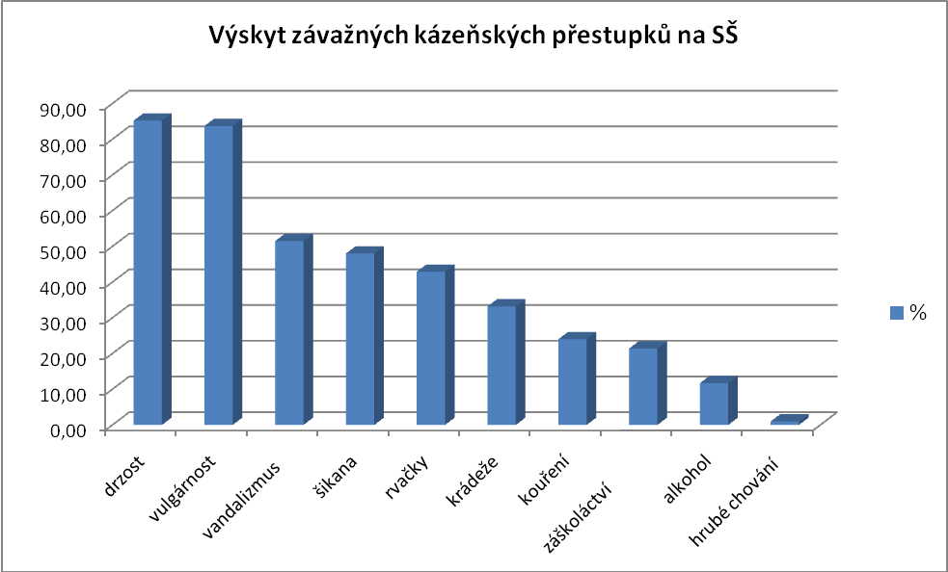

Charakteristika ve srovnání s dřívější dobou:
- Pro dnešní generaci dětí a mládeže neexistují téměř žádná tabu.
- Závažné projevy nekázně se objevují u mladších dětí.
- Stoupá brutalita trestných činů a projevů nekázně.

Údaje o vysoké frekvenci nekázně a závažnosti projevů nekázně nelze jednostranně interpretovat v tom smyslu, že většina žáků je neukázněných, že žáci nedodržují Školní řád, že jim nekázeň přináší uspokojení, že jim vyhovuje. Většině žáků nekázeň ve škole vadí. Přiklánějí se k potřebě zlepšení kázně, neboť pro ně znamená ochranu, pocit bezpečí a jistoty.

Klima třídy zahrnuje:
- Obsahově: ustálený způsob vnímání, reagování a hodnocení žáků na to, co se ve třídě každodenně odehrává, nebo co se stalo už dříve, či co se ještě může stát. Velmi důležité je, jak atmosféru ve třídě vnímá a hodnotí většina žáků, ale i učitelů, zejména třídního.
- Časově: jsou to jevy dlouhodobé, typické pro konkrétní školní třídu a její učitele, mohou trvat i několik měsíců až let. Klima třídy představuje její ustálený i proměnlivý obraz. Může příznivě ovlivňovat pořádek a kázeň mezi jednotlivými žáky.

Žáci ze zkušeností vědí, že se pedagog může v jejich třídě chovat odlišně než v třídě jiné. Vědí, že hodina se stejnou látkou má jinou podobu s různými učiteli. Žáci tuší, že každá třída, kterou dosud navštěvovali, se chová jinak vůči svým členům. Tím je dáno, že se žáci (stejně jako učitelé) do některých tříd těší a do jiných se jim nechce ani vstupovat. Existují totiž třídní kolektivy s tíživou atmosférou, v nichž se žáci cítí nešťastně, zažívají posměch, jsou napadáni, uráženi, mají strach pohybovat se mezi spolužáky.

V souvislosti s klimatem třídy se užívají i další termíny:

Sociální klima - jde o dlouhodobé jevy typické pro konkrétní třídu a učitele po několik měsíců až let. Sociální klima třídy je ovlivňováno širšími jevy, jako je klima školy a sociální klima učitelského sboru.
Atmosféra - je velmi úzký termín. Vyjadřuje krátké trvání a vysokou proměnlivost. Mění se ve třídě velmi rychle. Jako příklad si můžeme přiblížit napjatou atmosféru před písemnou prací nebo po velké přestávce.
Prostředí - nejobecnější termín. Týká se i jiných aspektů než sociálně-psychologických. Zahrnuje způsob prostorového řešení učebny, její velikost, vybavení, rozmístění nábytku, estetické aspekty, hygienické, akustické a jiné.
Kázeň - lze definovat jako vědomé dodržování zadaných norem, zejména Školního řádu a pokynů stanovených učiteli. Kázeň souvisí se svobodou člověka, není však jejím protipólem. Opravdová, přirozená kázeň se může vytvořit u těch jedinců, kteří se podřizují určitým normám svobodně, dobrovolně. Uvědomělost a dobrovolnost jsou zároveň nutnými podmínkami pevnosti a stálosti kázně.
Klima školy - termín širšího obsahu. Žák nežije pouze v mikroklimatu třídy, ale svůj život tráví v konkrétní škole. Své sociální zážitky a zkušenosti získané z kontaktu s učiteli, vedením školy, se staršími, mladšími a stejně starými spolužáky si odnáší do svého dalšího života.

Prevence a řešení nekázně
Jsou dnešní učitelé dostatečně připraveni na „souboj“ se stále se prohlubující nekázní svých žáků? Proč je schopnost udržovat kázeň žáků u jednoho učitele výrazně odlišná ve vztahu k druhému učiteli, a to v téže třídě? Proč v některých třídních skupinách přetrvávají konflikty mezi učiteli a žáky dlouhodobě, zatímco u jiných učitelů jsou podobné potíže vyřešeny hned, nebo v krátkém časovém úseku? Odpověď nemusí být příliš složitá. Vše záleží na připravenosti, zkušenosti a odborné, a zejména lidské vyspělosti konkrétního učitele. Na jeho ochotě věnovat se kolektivu, usilovat o zlepšení jeho klimatu, atmosféry, nálady. Ona ochota je dnes velmi často spojena s pocitem (ne)spokojenosti. Ten se stává rozhodujícím aspektem při vytváření celkové atmosféry a klimatu ve škole.
Možné návrhy týkající se prevence a řešení nekázně, popřípadě budování kázně ve škole, mají společné východisko spočívající ve dvou propojených tezích:
- Chování žáků nelze posuzovat izolovaně, tj. například pouze jako důsledek špatného prospěchu při vzdělávání.
- Nelze se spoléhat na jeden izolovaný kázeňský prostředek, nýbrž je zapotřebí používat je ve vzájemné návaznosti, od nejjednoduššího, až po ty náročné.
Klima třídy, které výrazně ovlivňuje účinnost a (ne)úspěšnost vzdělávacího procesu, má zásadní vliv na motivaci žáků a jejich postoj k učení. Lze je postupně, dlouhodobě proměňovat. Nelze jej však měnit najednou, hned a napořád. Správné klima se stává rozhodující podmínkou úspěšnosti vzdělávání žáků, potřebným způsobem podporuje kázeň a pořádek.

6 Dělení středních škol a prostupnost základních a středních škol

Střední školy se podle svého zaměření člení na:
- gymnázia,
- střední odborné školy,
- střední odborná učiliště.
Podle svého zřizovatele jsou státní, krajská a soukromá. Základní školy významně rozhodují o chování nedospělé mládeže, která pokračuje ve vzdělávání v některém z uvedených typů středních škol. Do jejich prvních ročníků nastupují žáci již s vyhraněným osobním postojem, s návyky svého chování, které lze ve střední škole jen s obtížemi měnit.

L. Vévodová ( 2006, s. 9, dipl. práce) v této souvislosti uvádí: „Všechny tyto školy mají určitým způsobem návaznost na základní školy a poskytují všeobecné vzdělání a odborné vzdělání. V souvislosti s měnící se psychickou stránkou adolescentů a se změnou jejich postavení ve společnosti odpoutávají se od vedení dospělých a chtějí o sobě rozhodovat sami. Vyžaduje to nový přístup dospělých. Potřebu sebeuplatnění mladistvých respektují jako rozvíjející se a perspektivní sebevýchovný faktor. Dospělí postaví svou pozici na uvědomělé oboustranné spolupráci při společných úvahách, hodnocení, rozhodování o činnostech běžných situacích a tím si připraví půdu i pro společné řešení složitějších situacích a klíčových mezníků v životě adolescenta.“
Stejně jako v pubertě, tak i ve věku adolescentů ne vždy pozitivně ovlivňuje jejich chování „profesionální“ přístup dospělých: zejména autoritativní výchova nepřipouštějící žádný odpor. Na straně druhé liberální výchova bez určitých, přesně definovaných a dodržovaných zásad. Sebevýchova, která začíná již v nejmladším věku, sehrává v tomto období dost důležitou roli.
Dalším znakem rozvoje adolescenta je právě jeho vzdělávání a sebevzdělávání ve střední škole. Školní vzdělávací cíle předpokládají aktivní přístup žáků a jejich rodičů ve společné práci. Žáci ve vyšších ročnících se svým rozumovým vývojem postupně přibližují úrovni dospělé populace. Většinou jsou schopni samostatně pracovat s většími učebními celky a rozlišovat jejich náročnost ve vztahu ke svým možnostem. Vše se odehrává vždy podle toho, jak kdo byl v základní škole veden učiteli a rodiči. Někteří žáci ustrnuli ve svém přirozeném vývoji. Vzdali se možnosti dalšího systematického vzdělávání, což nejednou odpovídá jejich průměrnému, až podprůměrnému chování a vystupování nejen na veřejnosti, ale i mezi svými vrstevníky. Ani jejich rodiče si někdy neuvědomují nízkou úroveň vzdělání svých dětí. Často argumentují tím, že se jejich dítě sice pravidelně učí, ale „nerozumí tomu“. Málo si uvědomují, že ve střední škole je největší umění každého žáka „umět se učit“. Rozhoduje, jak efektivně se žák umí učit. Proto je úkolem středních škol vysvětlovat žákům i mnohým rodičům, jak je třeba přistupovat k učivu, a nabízet jim odpovídající formy a metody učení se. Špatné pochopení učení se středoškolské látce, k nimž často patří každodenní memorování a „šprtání“ trvale vedou k nezvratným nezdarům ve škole, k celkové neochotě učit se, k podpoře nekázně. Vysoké požadavky dnešní střední školy je třeba předkládat žákům s pochopením a porozuměním, s trpělivostí a vstřícnou pomocí. Nikoli nátlakem a výhružkami, jak se někdy děje.

Praktická část

7 Střední škola, v níž pracuji
Od 15. listopadu 2004 pracuji ve Střední odborné škole železniční, stavební a památkové péče a Středním odborném učilišti, Šumperk, Bulharská 8 (SOŠ ŽSPP a SOU).
Tato škola vzdělává žáky s výučním listem a maturitním vysvědčením jak ve formě denního, tak i dálkového vzdělávání. Vznikla v roce 1956 jako Železniční učňovská škola. Odborný výcvik zabezpečovaly ČSD - Dílny v Šumperku, teoretickou výuku řídilo školské oddělení Správy Střední dráhy. Vyučovalo se v oborech Mechanik kolejových motorových vozidel, Elektromechanik, Traťový strojník, Provozní zámečník, Zámečník kolejových vozidel a Automechanik. Velmi se osvědčil odborný výcvik v Železničních opravnách Šumperk, dnes Pars nova. K 1. říjnu 2001 přechází škola pod Krajský úřad Olomouckého kraje. K 21. prosinci 2001 se mění její název na Střední odborná škola a Střední odborné učiliště železniční a stavební Šumperk. K 1. červenci 2005 dochází ke sloučení se Střední odbornou školou památkové péče v Šumperku. Vzdělávací nabídka se rozšiřuje o další dva obory: Stavebnictví, zaměření stavební obnova, a Dřevěné konstrukce.
SOŠ ŽSPP a SOU poskytuje střední vzdělání s maturitní zkouškou a střední vzdělání s výučním listem v oboru železničním, stavebním, strojírenském a elektrotechnickém. Rozsáhlá nabídka vzdělávacích oborů umožňuje jejich snadnější vzájemnou prostupnost a návaznost. S podporou nástavbových oborů, dálkového a postupně zaváděného zkráceného studia, rozvíjí celoživotní vzdělávání. Loňský a letošní rok byl a je mimo jiné ve znamení náročné přípravy a postupného zavádění Školních vzdělávacích programů.

Jde zejména o tyto ŠVP:
36-47-M/01 | Stavitelství
23-41-M/01 | Strojírenská a elektrotechnická zařízení
36-67-H/01 | Zedník
36-64-H/01 | Tesař
26-51-H/02 | Elektrikář
23-68-H/01 | Mechanik opravář kolejových vozidel
Přehled všech oborů vzdělávání:

- 36-42-M/011 - Inženýrské stavitelství – železniční stavitelství
- 39-41-M/001 - Strojírenská a elektrotechnická zařízení
- 36-47-M/001 - Stavebnictví – stavební obnova (včetně dálkového)

SOU Tříleté obory vzdělání - střední vzdělání s výučním listem:
- 26-51-H/003 - Elektrikář pro silnoproud
- 23-66-H/001 - Mechanik opravář
- 36-52-H/001 - Instalatér
- 36-55-H/001 - Klempíř – stavební výroba
- 36-64-H/001 - Tesař
- 36-67-H/001 - Zedník

SOU Čtyřletý obor vzdělání - střední vzdělání s maturitní zkouškou:
- 23-44-L/001 - Mechanik strojů a zařízení

- Tříletý obor vzdělání - střední vzdělání s maturitní zkouškou:
- 37-41-L/503 - Dopravní provoz (nástavbové vzdělávání)- v dálkové formě
- 26-41-L/501 - Elektrotechnika (nástavbové vzdělávání) - v dálkové formě

- Dvouletý obor vzdělání - střední vzdělání s maturitní zkouškou:
- 36-44-L/502 - Stavební provoz (nástavbové vzdělávání) - v denní formě
- 26-41-L/501- Provozní technika (nástavbové vzdělávání) - v denní formě

8 Vlastní pohled na vzdělání a výchovu

Současná situace ve školství

Minula doba, kdy mladému člověku stačil výuční list, maturitní vysvědčení nebo absolvování vysoké školy k tomu, aby získal celoživotní kvalifikaci. Odborné školství dnes nabízí stovky oborů, přesto zájem o ně neustále klesá, a to ve prospěch vzdělávání ukončeného maturitním vysvědčením. Pro maturitu se rozhoduje stále větší počet mladých lidí, přestože mnozí z nich k němu nemají ani základní studijní předpoklady.
Ve školství a školách se stále častěji prosazuje diktát „finančního kapitálu“. Vznikly soukromé mateřské, střední a vysoké školy. Před deseti a více lety studovala na našich vysokých školách pětina populačního ročníku, dnes je to přes šedesát procent. Nastoupený trend znamená větší počet lidí s vyšším vzděláním. Následně však nutí ke snižování požadavků na dosažení odpovídající úrovně vzdělání. K tomu nemusí být prováděn dlouhodobý výzkum na základě přesných kriterií nebo měření. Stačí se zeptat pedagogických pracovníků od mateřských škol až po školy vysoké.
„Za nás na vysokých školách studovali jen nejlepší mozky. Teď tam je šedesát procent mladých lidí, což logicky nemohou být všichni s nadprůměrnými schopnostmi, tvrdí například profesor Rudolf Haňka, jehož jmenovala ministryně školství šéfem svého poradního orgánu pro reformu vysokých škol“. (Kateřina Perknerová: Učitelé a žáci mají volnost… http://www.denik.cz/z_domova/ucitele-i-zaci-maji-volnost-chybeji-ale-penize.html. Nároky na znalosti a dovednosti jednotlivce výrazně klesají. Ve školách jsou zapojovány do výuky stále vyšší počty dětí s duševní vadou, jimž se učitel věnuje na úkor práce s ostatními.
Snaha zdokonalit systém našeho školství vedla v posledních letech mimo jiné k prosazování jiného typu vyučování. K němu například patří waldorfský. V něm se klade zvýšený důraz na týmovou práci. Žáci si nevytvářejí jen vztah ke svému učiteli, ale taky ke svým spolužákům. Uspořádání prostoru ve třídě je jiné, volnější. Práce ve skupinkách „na koberci“ je samozřejmostí. Požadavek na učitele a jeho schopnost udržet ve třídě kázeň a pořádek bývá mnohdy mnohem náročnější. Odpůrců uvedeného typu vzdělávání je stále dost. Proto usilují autoři Rámcově vzdělávacích programů, které postupně „přetavují“ jednotlivé školy do svých podmínek v podobě Školních vzdělávacích programů, o důraz na kompetence žáků na úkor biflování, memorování, získávání pouhých znalostí. Nevýhodou těchto programů je, že jsou dirigovány centrálně, státem. Volný prostor pro tvůrčí práci škol v nich není dostatečný, svazuje ji zmíněný požadavek na dodržení centrálních vzdělávacích požadavků. Na jedné straně se tvrdí, že došlo k oslabení či dokonce ke zrušení osnov k jednotlivým předmětům, na druhé straně se trvá na dodržení centrálních požadavků. V tom lze spatřovat významný rozpor, kterému mnozí učitelé neumějí porozumět.
Dnešní učitel není příliš spokojený. S mnohými postupy nadřízených školských orgánů nesouhlasí, přesto se na jejich uskutečňování podílí, neboť se obává o svou sociální budoucnost. Mnozí učitelé mají strach o své zaměstnání. Ale mlčí. Plní nařízení svých ředitelů, kteří se chtějí udržet ve funkcích. Různé vnější tlaky dobře situovaných sponzorů, mnohdy rodičů málo prospívajících žáků, jsou rovněž příčinou nezájmu učitele o aktivnější práci ve škole, o prospěch konkrétního žáka. Proto se nejednou stává postoupení neprospívajícího žáka do dalšího ročníku a případné „komplikované“ složení maturitní zkoušky formální záležitostí. Pedagog nechá postoupit do vyššího ročníku i takového žáka, který k tomu nesplňuje všechny předpoklady a podmínky. Oporu ve vedení školy obvykle nenalézá, neboť nadevše rozhodují finance. Každý žák je zdrojem státní dotace, která je nutná pro provoz školy, mzdy jejích zaměstnanců atd. Konkurence mezi jednotlivými školami je mimořádně velká a sebemenší neúspěch se neodpouští, přímo se obrací proti existenci školy. Ve středních školách už několik let vládne boj o každičkého žáka. Pokud je škola nezíská a bude mít prázdné třídy, postupně se blíží ke svému zániku. Proto se výrazně snižují dřívější nároky již při přijímání žáků do prvních ročníků. Tento trend pak pokračuje a s lety se varovně prohlubuje. Obdobná situace nastává i ve vysokém školství. Zvláště v dálkovém studiu, kde mnohé soukromé školy umožňují dosažení vysokoškolského vzdělání bez odpovídajícího studijního nasazení studentů, ale za cenu vysokých finančních příspěvků. Kam až může vést diktát finančního kapitálu prosazovaný ve školství a nejednou provázený zjevnou korupcí, svědčí krizová situace na Právnické fakultě Západočeské univerzity.
Na kvalitu současného školství má vliv i rodina a její sociální zázemí. Společným soužitím více generací vznikají i konflikty plynoucí z rozdílných názorů na výchovu dětí, nakládání s finančními prostředky, trávení volného času atd. Předchozí generace našich rodičů a prarodičů měly a dosud mají na výchovu dětí obvykle vyšší nároky, a to zejména ve vztahu k lidské slušnosti, k respektování základních lidských hodnot a k dodržování rodičovské a učitelské autority. Mnozí mladí rodiče dnes upřednostňují neohraničenou volnost ve vyjadřování, uvolněnost s důrazem na přehnané sebevědomí, jiné stravovací návyky, vyšší požadavky na kvalitu oblékaní dětí. To, co dřívější generace považuje za luxus, např. drahá zahraniční dovolená s dětmi, se dnes považuje téměř za nezbytnou nutnost pro odpočinek rodiny. V principu nejde o nic špatného, pokud by si takovou dovolenou v zahraničí mohli dovolit všichni, pokud by se pro mladého člověka nestala jediným měřítkem využívání jeho volného času. Pokud by si na ni nečinil po celý svůj další život samozřejmý nárok bez vlastního přičinění, zásluhy.
Školské prostředí poznávám z pohledu své několikaleté pedagogické praxe. Rovněž moje matka po celý život učí, bratr je vysokoškolský pedagog a jeho manželka učitelka. Celá naše rodina se stává součástí našeho školského systému. Prakticky každé naše setkání se věnuje hodnocení situace ve školách. Zejména u matky se v poslední době projevuje zklamání ze současného vývoje. Nejvíce se obává nevzdělanosti a nekompetentnosti mnohých vedoucích pracovníků, jejich nekoncepční a svévolné rozhodování.

9 Metodologie

Metodologie je vědní disciplína, která se zabývá metodami, jejich tvorbou a aplikací. Patří do teorie nebo filozofie vědy a obecněji do epistemologie. Toto specifické slovo je někdy používáno pro metodiku, použitý postup nebo metodu. M. Musilová (2001, s. 11) popisuje metodologii takto:
„Výzkum je v pedagogice, stejně jako u ostatních společenských věd, prvořadým způsobem vědeckého poznání edukačního procesu. Oproti nahodilému poznávání skutečností je výzkum poznáváním záměrným - intencionálním, systematickým a metodickým. Hlavním úkolem výzkumu je ověřování podmínek platnosti určité teorie nebo získání podkladů pro formulaci nové teorie. Výzkum představuje rozsáhlou oblast vědecké činnosti a bývá rozčleňován podle různých měřítek:

- Podle kritéria výzkumu, platnosti či účelu je rozlišován výzkum teoretický

a aplikovaný.
- Podle kritéria cíle poznání.

9.1 Metody

Nestandardizované pozorování
Tato metoda je jedna z nejstarších a používá se dodnes. Návštěvník prochází školou, pozoruje její vybavení, organizaci jejího chodu, chování žáků, učitelů i ostatních zaměstnanců školy. Na základě svého subjektivního pozorování si vytváří osobní představu o klimatu konkrétní školy. Výsledný dojem je ovlivněn událostmi, které pozoroval, délkou pobytu ve škole, zvláštnostmi osobnosti atd. Je velmi obtížné vyvozovat dílčí závěry jen na základě dojmu a cokoli z něj vyvozovat.

Standardizované pozorování
Nezúčastněný pozorovatel je na svou činnost předem připraven, vycvičen a přichází s cílem pozorovat určité dané aspekty dění ve škole. Pozorovatel dopředu ví, na jaký okruh situací se má zaměřit, čeho si má ve škole všímat. Disponuje popisem jevů, postupy pozorování, zná definovaná hodnotící kritéria. Tento postup zpravidla používá školní inspekce. Jde především o omezení subjektivity pozorování, přičemž dva nezávislí pozorovatelé by měli dospět k přibližně stejným výsledkům.
Zúčastněné pozorování
Pozorovatel se snaží přirozeně začlenit do života školy. Zůstává dlouhou dobu (měsíce až roky) ve škole, až přestane být osobou „zvenčí“ a může posuzovat dění „zevnitř“.

Rozhovor
Tazatel by měl být speciálně vyškolen. Část otázek, na které se ptá, je předem stanovena, aby se zajistilo pokrytí daných tematických okruhů. Část si tazatel vytváří sám v reakci na průběh konkrétního rozhovoru. Nevýhodou je poměrná časová náročnost uvedené metody, malý počet osob, které lze takto vyšetřit; mohou vzniknout obtíže při zobecňování výsledků rozhovoru.
10 Kazuistiky

Objasnění základního pojmu

M. Musilová (2003, s. 9) popisuje kazuistiku takto: „Označení kazuistika je v současné době používáno v medicíně, psychologii, pedagogice a sociologii k popisu jednotlivých, zajímavých případů. Je zařazena do kategorie neexperimentálních metod jako výzkumná metoda jednotlivých případů nebo života jednotlivce. Definice kazuistiky je systematické zkoumání jednotlivce prostřednictvím pozorování a rozhovoru, umožňující detailní poznávání chování, vývoje a rozvoje jeho osobnosti. Získané poznatky nelze zobecnit. Kazuistika zpravidla obsahuje osobní a rodinnou anamnézu, přesný popis současného stavu sledovaného jevu, určení pravděpodobných faktorů, které stav ovlivnily, a prognózu, obsahující příslušná doporučení a opatření.“

Kazuistiku obvykle vnímáme jako souhrn pozorování chování a jednání vybraného jedince nebo skupiny lidí za účelem přesného určení daného stavu a jeho následného ovlivňování ve prospěch dosažení vyšší kvality.

Studium vybraných dokumentů

Při přípravě následujících kazuistik jsem musela prostudovat některé z dokumentů, jež byly potřebné ke zjištění a vyřešení vzniklých problémů, které nastaly v rámci edukace a kázně. M. Musilová (2001, s. 21) píše o charakteru dokumentů takto: „Dokumenty mají značný poznávací význam při zkoumání edukační reality. Dokumenty jsou považovány za nezáměrné zdroje informací, ale současně jsou ceněny jako informační zásobníky. Studium dokumentů je proto pokládáno za jeden ze základních zdrojů objektivních informací o společenských poměrech a podmínkách, ať už jde o společenské struktury nebo sociální procesy, funkce a další jevy.“

Abych mohla účinněji rozpoznat problémy žáků, o nichž píši v kazuistikách, prostudovala jsem veřejné a osobní dokumenty. Z osobních dokumentů jsem analyzovala vybrané třídní výkazy, třídní knihy, osobní spisy žáků a záznamové archy, v nichž byly uvedeny problémové situace a sledované chování žáků. Veřejné dokumenty jsem studovala z důvodů, abych se ujistila, zda dotyční žáci opravdu vybočují ze standardu chování a edukace. M. Musilová (2001, s. 21) v této souvislosti uvádí: „Vysokou vypovídající hodnotu mají autobiografie, pamětní a memoárové spisy, ať již jsou motivované potřebou sebereflexe, důvody dokumentačními nebo estetickými. Objektivizující sebereflexe, vyvěrající z jedincových zkušeností a prožitků, je pro sociální výzkum významným informačním zdrojem.“

Kazuistika 1
Pozorování chování žáka

Do druhého ročníku naší střední školy nastoupil žák, který se v létě přistěhoval do města. Byl menší postavy, zjevně pár kilo nad váhu, špinavě hnědé vlasy, nosí brýle. Podobných žáků je v této třídě několik. Jenže Petr je na první pohled málo komunikativní a sdílný. Z předchozí školy si přináší dobré vysvědčení. Zejména ve výuce cizích jazyků dosahoval zjevně nadprůměrných výsledků. Během krátké doby se dostane do popředí svými jazykovými schopnostmi i dovednostmi. Jenže problém nastane v okamžiku, kdy se Petr začne zjevně stranit nového kolektivu. Ani za tři měsíce si nestačí najít ve svém okolí spolužáka, s nímž by se kamarádil. Zpočátku jsme tomu nevěnovali zvláštní pozornost. Přesto jsem se rozhodla, že ho budu spolu s jeho třídní pravidelně sledovat a pátrat po možných příčinách, proč je ve třídě stále osamělý a v poslední době navíc zakřiknutý. Málokdy se usměje. Málokdy se dobrovolně hlásí, i když každou otázku většinou zodpovídá správně. Věcně a bezchybně.
Nejdříve jsem si zjistila, jaké známky má Petr v ostatních předmětech. Jelikož ve škole vedeme klasifikační archy, nebylo to zvlášť obtížné. Zpočátku u něj převládaly dvojky a jedničky. Jenže s přibývajícími měsíci se začal nápadně zhoršovat. Společně s jeho třídní učitelkou jsme dále pátrali po příčinách. Jeho výraznější zhoršení bezprostředně souviselo s jeho celkovým chováním, které se proměnilo. Jestliže při nástupu do školy byl nesmělý, klidný, až zakřiknutý, nyní se občas nekontroloval. Někdy byl až drzý, což mě docela překvapilo. Protože mi na Petrovi záleželo, domluvila jsem se s naší výchovnou poradkyní, aby se s ním sešla a provedla běžný, standardní rozhovor. Ta pořídila poté písemný záznam a informovala o jeho obsahu Petrovy rodiče. Společně jsme došli k dílčímu závěru.

Anamnestické rozhovory

Anamnestické rozhovory byly vedeny s Petrem, otcem, matkou, výchovnou poradkyní. Dnes sedmnáctiletý Petr má ještě mladšího sourozence, sedmiletého bratra Jirku. Pochází z rodiny, v níž otec je vysokoškolák a matka středoškolačka, zaměstnaná v místním supermarketu jako vedoucí oddělení. Na svém pracovišti tráví většinu dne. Otec působí v místní soukromé firmě jako náměstek zodpovědný za její obchod. Velmi často odjíždí na služební cesty. Petr bývá doma často sám. Navíc se musí starat o svého bratra, prvňáčka. Nečiní mu to velké problémy, protože až dosud byl povahy kamarádské, vstřícné. Jejich vztah je na dobré úrovni. Jenže v poslední době se poněkud změnil. Už nemá tolik času na svého bratra. Většinou se uzavírá do svého pokojíčku v rodinném domku. Přesto lze konstatovat, že rodinná atmosféra je na dobré úrovni.
Když Petr navštěvoval mateřskou školu, maminka nepracovala v supermarketu a otec nevykonával náročnou funkci ve firmě. Petr byl spokojený. Rodičovská pozornost se na něj výrazně upírala a on si to uvědomoval. Proto jeho nástup do první třídy byl plynulý, naprosto bezproblémový. Dokonce měl dobré vztahy v kolektivu, kamarádům se nevyhýbal. To, že byl trochu silnější postavy s nadváhou, mu nikdo nevyčítal, neboť ve třídě bylo několik podobných chlapců. Stejně tak nástup do střední školy, kterou si sám vybral, byl naprosto bezproblémový. Situace se výrazně zhoršila až s přestěhováním jeho rodičů do našeho města. Přes vše uvedené se nepovedlo výchovné poradkyni ani na základě rozhovoru a jednání s rodiči jednoznačně objevit příčinu, která by nepochybně vedla ke změně jeho chování. Předběžný závěr zněl, že jde o nadaného chlapce, který se obtížně sžívá s kolektivem a jehož období dospívání se přirozeně projevuje i ve změně chování.
Uplynul nějaký čas. Petrovo chování se nadále zhoršovalo, a to nás ve škole již velmi znepokojovalo. Znovu jsme sledovali chování ostatních žáků ve třídě. Petr seděl sám v lavici. S nikým se nebavil. Působil ustrašeně, neklidně. Někdy dokonce polehával na lavici. V tomto okamžiku padlo podezření na drogy. Než jsme stačili zaměřit se tímto směrem a sledovat žáky, zda tady není příčina jeho náhlé proměny, stala se následující událost.
Jednoho dne mne Petr konečně vyhledal. Svěřil se mi, že ho ve třídě skupinka žáků zneužívá, zesměšňují ho a dokonce mu vyhrožují, že jestli se bude nadále hlásit ve vyučování, „posvítí“ si na něho. Několikrát ho napadli na záchodě, když mu nutili cigaretu, kterou odmítal. První facky schytal, když jim nechtěl dát své peníze na cigarety. Jejich násilí se stále stupňovalo. Nutili ho, aby se vysvlékl do spodního prádla, pak si ho fotili na mobil a fotky rozesílali spolužačkám. Cítil se velmi trapně a poníženě, protože se mimo jiné styděl za svou silnou postavu a přebytečná kila.

Potřebná ozdravná opatření

Nejdříve jsem Petrovi poděkovala, že ke mně našel tolik důvěry a vyhledal mě. A svěřil se mi se svým trápením. Spolu s výchovnou poradkyní jsme snadno diagnostikovali příčinu jeho narušeného chování. Jde o konkrétní projev šikany! Domluvili jsme se, že s třídní učitelkou nenápadně zjistíme původce tohoto stavu, tedy možné agresory, o nichž Petr nechtěl příliš mluvit. Jen naznačoval. Netrvalo dlouho a zjistili jsme, že ve třídě je tříčlenná skupinka žáků, kteří jsou ubytováni na internátě a spolu velmi kamarádí. Nějaký čas jsme je pozorovali, až se nám podařilo doložit, že právě oni opakovaně šikanují Petra. Spojili jsme se s jejich vychovatelkou a stanovili postup dalších opatření. Všechny dosavadní informace jsme zpočátku víceméně utajovali, nechávali si je pro sebe. Potom jsme zahájili další rozhovory. Postupně jsme si zvlášť svolávali jednotlivce onoho „trojlístku“. Zpočátku jsme jim kladli obecné otázky typu: Kdo je tvůj kamarád ve třídě? Máš ve třídě někoho, kdo ti není sympatický? Už jsi někdy kouřil? Dovedl bys svému spolužákovi ublížit? Pak jsme mluvili i s dalšími vybranými žáky, svědky, kteří mohli doložit, co vše viděli a věděli. Všechny získané výpovědi jsme pečlivě, písemně zaznamenávali. Poté jsme si do školy zavolali rodiče žáků, kteří se na šikaně bezprostředně podíleli, stejně jako Petrovy rodiče. V závěru jsme konfrontovali svědky událostí s dotyčnými agresory. Porovnali jsme jejich výpovědi a objasnili si případné rozpory. Spolu s výchovnou poradkyni jsme navrhli odpovídající kázeňská opatření. Naposled jsme zavolali rodiče a žáky, kteří Petra šikanovali, a rozebrali škodlivost a společenské nebezpečí jejich negativního chování. Rodiče slíbili okamžitou nápravu.
Jelikož jsme projev šikany stačili objevit v jeho počátku, schválila pedagogická rada na ředitelův návrh a návrh třídní učitelky jejich podmínečné vyloučení ze školy. Petra jsme na přání jeho rodičů převedli do vedlejší třídy. Celou situaci jsme ještě jednou probrali v Petrově původní třídě, v níž konflikt vznikl. Zobecnili některé konkrétní negativní zkušenosti a vysvětlili, v čem je šikana škodlivá. Na poradě jsme se domluvili, že všichni učitelé musejí ještě pečlivěji sledovat a vyhodnocovat chování svých žáků, a zejména jeho sebemenší proměny. Výchovná poradkyně si čas od času k sobě zve Petra, aby mohla posoudit stávající úroveň jeho chování a jednání. Výhodou bylo, že Petrova bývalá třída nepřijala onen „povedený trojlístek“ jako hrdiny a nepostavila se za ně. Tím se výrazně oslabila jejich „vůdcovská“ pozice v kolektivu a narušila jejich neformální síla.

Závěr pro pedagogickou praxi

Po uvedených zkušenostech se naše škola přihlásila do programu Minimalizace šikany. Stejně jako ostatní víme, že šikanu nelze ve společnosti náhle zastavit a vymýtit. Víme však, že ji lze účinnými prostředky efektivně omezovat a oslabovat. Dnes už taky víme, že ze všeho nejdůležitější je, abychom si každodenně všímali svých žáků, jejich chování a jednání. Museli jsme zkvalitnit své pravidelné dozory o přestávkách a v jídelně. Dříve byly dost formální, dnes jich využíváme ke vzájemným rozhovorům. Všímáme si i takových drobností, jak jsou žáci oblečeni, kdo nosí pouze značkové kalhoty, bundy, boty, kdo má při sobě více peněz a jak s nimi nakládá ve školním bufetu, nebo u nápojového automatu. Provedli jsme si zpětnou analýzu, kolik rodičů chodí na pravidelné schůzky, kolik z nich spontánně navštěvuje školu a zajímá se o prospěch svých dětí. Museli jsme zpřísnit svůj vztah k omlouvání nepřítomnosti žáků ve škole a pravidelně o ní informovat rodiče. Všechny poznatky průběžně vyhodnocujeme, věnujeme se jejich rozboru a přijímáme průběžná opatření, aby se žádný z negativních sociálních jevů v naší škole příliš často neobjevoval. Abychom byli připraveni na jeho případný nahodilý výskyt a dokázali mu předcházet. Uvědomili jsme si, že je někdy mnohem důležitější bezprostředně se zajímat o běžné starosti svých žáků než jim jen mechanicky předávat další množství poznatků a encyklopedických znalostí. Zvažujeme možnost, jak svou získanou zkušenost začleníme do školních vzdělávacích programů, které právě dokončujeme.
Boj proti šikaně je bojem proti naší pohodlnosti a proti nezralosti, nevyspělosti našich žáků. Vzniká všude tam, kde se oslabuje lidská pozornost a ostražitost a kde se prosazuje naše lhostejnost, někdy možná i únava a nedostatečný pedagogický optimismus. Projev šikany ve školách není dominantní a rozhodující, je však zákeřný, svou povahou infekční a zhoubný. Bezprostředně souvisí s (ne)kázní ve škole, s pořádkem a organizací každodenního života. Zřetelně vypovídá o správném či narušeném chování našich žáků.
Kazuistika 2
Pozorování chování žáka

S novým školním rokem jsem dostala úvazek ve třídě, v níž jsem dosud neučila. Nebylo to poprvé, a tak jsem neměla důvod k žádné obavě. Nejdříve jsem se svým novým žákům představila a poté jsem je vyzvala, aby mi sami něco o sobě pověděli. O rodině. Sourozencích. O svých studijních aktivitách. Zájmech a volném čase. V praxi se mi již několikrát osvědčilo nechat žáky samy o sobě vyprávět. Většinou nemají zábrany a povědí o sobě a svém okolí mnohdy více, než bychom si uměli představit. Časem zjišťuji, že si někteří trochu záměrně vymýšlejí, neboť chtějí vypadat v mých očích zajímavěji, přitažlivěji. Přesto ono vzájemné „představení se“ hodně pomáhá. Mohu zvolit individuální přístup k některým z nich. Mohu sledovat jejich osobnostní vývoj a někdy jej dokonce částečně i ovlivňovat.
Jeden žák mě však zaujal hned v prvních hodinách. Jirka sám o sobě tvrdil, že pochází z rodiny, v níž „ho nikdo nemá rád“. To mě zarazilo. Nestává se pravidlem, aby žáci tak jednoznačně rozkrývali své rodinné zázemí. Většinou jsou v tomto směru zdrženliví a spíš nepříjemné hrany svého složitého života zmírňují. Nebo jinak zlehčují. Nechtějí vypadat jako zbabělci. Naopak, tváří se dospěle.

Anamnestické rozhovory

S Jirkou, výchovnou poradkyní, ředitelem, matkou, kolegy jsem provedla anamnestické rozhovory. Jirka se dále v našem rozhovoru zmiňoval o svých rodičích velmi neurčitě. Z jeho slov vystupovalo chlapecké pohrdání, což mě rovněž zarazilo. Očekávala bych, že aspoň o své mamince bude mluvit s pochopením, shovívavě. Naopak. Právě jí přičítal svou nespokojenost, vzdorovitost a patrný vliv cyničnosti. Podle jeho vlastních slov mu „v životě hodně ublížila“. Zejména tím, že měla ještě jiného partnera, s nímž se pravidelně stýkala. Jirka to považoval za její zradu a nikdy jí to neuměl odpustit. Jenže jeho matka nebyla, jak jsem se později z rozhovoru s ním dále dozvěděla, ochotna něco podstatného ve svém dosavadním životě měnit. Její muž jí několikrát vážně ublížil. Dokonce fyzicky napadl, o čemž Jirka konkrétně věděl, neboť se stal svědkem mnoha nepříjemných manželských hádek. Přes všechno uvedené a zjištěné jsem měla zpočátku pocit, že Jirka ničím zvláštní ve třídě nevyniká, že patří se svými problémy ke svým spolužákům stejně jako oni k němu.
V hodinách se zpočátku často hlásil, z čehož jsem měla radost. Dokonce se mi zdálo, že si k sobě umíme najít cestu. Jenže to vše byl velký klam. Počáteční běžná Jirkova aktivita v hodinách se postupně proměňovala. Začal se stále více a zjevněji prosazovat, a to na úkor ostatních, méně nadaných žáků. Snažila jsem se mu vysvětlit, že nemusí na každou mou otázku hned reagovat, že má dát příležitost svým spolužákům. Jeho reakce byla nepřiměřená. Začal mě obviňovat, že jsem si na něho zasedla. Že mu nerozumím. Že ho chci před ostatními shazovat. Zpočátku jsem jeho chování nepřikládala mimořádný význam. Jenže vše se vyostřovalo. V hodinách byl už nezvladatelný a co horší, začal mě nevybíravě urážet, přičemž používal hrubá, vulgární slova. V tomto okamžiku moje trpělivost končila. Docela vážně jsem ho upozornila, že pokud nezmění své nevhodné chování, budu si na něho stěžovat jeho třídnímu učiteli, nebo výchovnému poradci. V tom okamžiku došlo k dalšímu zlomu, vyhrocení. Rozzlobený Jirka se přestal kontrolovat. Začal mi docela nevybíravě vyhrožovat, že ublíží mým dětem. Že si na mě počíhá před domem.
Měla jsem z Jirky strach. Nerada jsem učila v jeho třídě. Pozorovala jsem na sobě, že si s ním nevím rady. Nejdříve jsem sama navštívila výchovného poradce. Objasnila jsem mu celou situaci a poprosila o radu. Byla jsem vyzvána, abych ho více respektovala. Jeho osobnost. Jeho chování. Abych se více zamyslela sama nad sebou, zda vše v hodině dělám správně. Místo aby mě povzbudil a pomohl vyřešit stále se zhoršující situaci, doporučil mi, abych se spíš sama změnila.
Jenže nebyla jsem jediná, kdo si na Jirkovo nevhodné chování stále častěji stěžoval. V pololetí to došlo tak daleko, že Jirka propadal ze tří předmětů a ředitel mu uložil důtku s třetím stupněm z chování. Nejhorší na tom všem bylo, že Jirka měl objektivně dobré studijní předpoklady. Mimořádně se zajímal o fyziku. Pravidelně sledoval tisk. Dlouhé hodiny trávil u internetu a stahoval si nejrůznější informace, s nimiž pak operoval ve výuce. Teprve jeho třídní učitelka mě upozornila, oč se může v Jirkově nevhodném chování jednat. Svým pozorováním zjistila, že Jirka mě více než jako učitelku sleduje a hodnotí jako ženu. Podle ní, za každou cenu vyhledával dialog se mnou. Bavilo ho, že se mu musím věnovat, že s ním vedu stále nějaký rozhovor. Dalo by se zjednodušeně říci, že si na mě zasedl jako na ženu. Poté mi došlo, že se svým způsobem mstí na mně za svůj neúspěšný vztah k matce. Vyhledával mě. Potřeboval mě. A když jsem ho odmítala v hodinách respektovat, výrazně zvyšoval svou agresivitu a vulgární projevy, které hraničily až se sexuálními narážkami.

Potřebná ozdravná opatření

Spolu s výchovným poradcem jsme si zavolali do školy jeho matku. Dlouho jsme Jirkovo jednání probírali, vyhodnocovali a hledali možné chyby, které se musely minulosti stát. Jeho maminka k našemu překvapení uznala, že za některé jeho projevy nevhodného jednání může ona sama, neboť v poslední době neměla na něho moc času a věnovala se více novému partnerovi. Slíbila nám, že se pokusí spravit, co se ještě napravit dá. S výchovným poradcem jsem se domluvila, že Jirku nebudu ve třídě posuzovat individuálně, že mu budu věnovat pozornost stejnou jako všem ostatním. Dokonce, paradoxně, ještě menší.
Po jistém čase se nám společně podařilo usměrnit Jirkovo chování, z něhož časem vyprchala dřívější agresivita a vulgárnost. Zjistila jsem, že ze všeho nejraději se baví o tom, co právě objevil na internetu. Umožnila jsem mu, aby nás o svých zájmech občas informoval. Ocenil to. Postupně se zklidnil. Zdálo se, že jsem přestala být jako dříve terčem jeho zájmu. Jeho maminka se mu přece jenom začala více věnovat, a to mělo příznivé účinky. Přestala jsem mu vadit jako „žena“ a mnohem více mě bral jako učitelku. Tato změna výrazně pročistila dříve dusnou atmosféru ve třídě a změnila ji k lepšímu. Musím přiznat, že jsem se přestala bát o svou bezpečnost a bezpečnost svých dětí.

Závěr pro pedagogickou praxi

Dlouho jsem nechtěla připustit, že včasný rozhovor s jeho maminkou tolik pomohl. Jirkova situace v rodině se zlepšila, což se ihned projevilo v jeho přijatelném chování ve škole. Dokonce si mě přestal všímat, což výrazně ovlivnila skutečnost, že se mnohem více věnoval jedné své spolužačce. Během krátké doby s ní navázal hezký vztah a docela se ve svém dříve až nechutném jednání změnil lepšímu. Uvedená změna pomohla všem ve škole. Jirkovi se podařilo opravit špatné známky a stížnosti kolegů na jeho chování odeznívaly. Vše nasvědčuje tomu, že Jirka vybředl z citové prázdnoty, do níž se dostal vlivem nepříznivých rodinných poměrů, a uvědomil si své místo nejen ve třídě svých spolužáků, ale jak mi později prozradil, i doma, v rodině. Docela jsem byla ráda, že jsem z krajně napjaté situace našla spolu s kolegy potřebné východisko. Získala jsem cennou zkušenost, že nikdy nesmím podceňovat rodinné zázemí, které v jednání mladého člověk sehrává velmi důležitou roli. A taky nikdy lámat hůl nad mladým člověkem, který viditelně ztrácí půdu pod nohama.

11 Návrh doporučení pro výchovnou práci ve škole,
(nejen) pro učitele

Na základě vlastní pedagogické praxe a dílčí zkušenosti, s pomocí prostudovaných dokumentů, dále ze zkušeností dlouhodobě prováděných kazuistik a s podporou statistických údajů z výroční zprávy SOŠ ŽSPP a SOU v Šumperku, v níž pracuji, jsem došla k některým poznatkům, které obsahují vedle svého konkrétního praktického významu i nezanedbatelné prvky obecnějšího poznání.
K nim například patří: :
- Jakémukoli sledování, vyhodnocování a ovlivňování (ne)kázně žáků má předcházet snaha vytvářet ve škole optimální klima, na němž se podílejí nejenom žáci, ale zejména pedagogové a ostatní zaměstnanci školy. V první řadě jde o předcházení výchovným problémům, potížím v chování žáků.
- Prevence chování žáků je mnohem důležitější než jakékoli následné prostředky formou kázeňských opatření, trestů, restrikcí. Za hlavní metodu považovat schopnost učitelů získávat žáky pro společensky prospěšné aktivity nejen ve výuce, ale zejména mimo ni. Například formou doplňovacích vzdělávacích a zábavných kroužků, sportovních, kulturních a jiných aktivit.
- Školní statistika z přílohy bakalářské práce potvrzuje obecnější trend v našem školství: žáci ztrácejí pravou motivaci pro své vzdělávání, stále obtížněji se ústně a slovesně vyjadřují, zvyšuje se jejich agresivita, vulgarita a násilí; ubývá tolerance při chápání „jiného a odlišného“; stále větší počty z nich si s sebou přinášejí různé dysfunkce, špatné návyky, často i zlozvyky. Pro pedagogy z toho vyplývá úkol: pracovat se všemi žáky bez rozdílu, klást na jejich jednání, chování a kázeň jen takové požadavky, které jsou vůbec schopni plnit.
- Vzít v úvahu, že všichni žáci (stejně jako učitelé) jsou součástí určité sociální skupiny, kterou sami utvářejí v rámci celé společnosti, přičemž mezi nimi dochází k vzájemnému ovlivňování, které se podílí na dotváření jejich charakteru, popřípadě temperamentu. Nemůžeme od žáků vyžadovat nic jiného, než co od nich (ne)chce celá společnost a současný stupeň morálky. V opačném případě dochází k výchovnému rozčarování, pedagogickému pesimismu.
- Naše společnost, reprezentovaná státem, a zejména politiky, neustále klade zvýšený požadavek na vzdělávání středoškoláků, přičemž se dávno přestal klást důraz na záměrnou, cílenou výchovu žáků ve škole. Ta se má podle nich odehrávat především v rodině, která za ni odpovídá. Pokud dnešní učitelé ještě vychovávají své žáky, pak jen ze setrvačnosti, bez bezprostřední podpory školních vzdělávacích programů, jen z vlastní, lidské potřeby vyjadřované zejména obyčejnou slušností. Dokud stát nezaujme jiné stanovisko (než je vyjádřené ve školském zákonu 561/2004 Sb.), pak nelze očekávat výrazně kvalitnější výsledky v chování a kázni žáků ve škole (viz tabulky v příloze).
- Pokud nebudou ve školách pracovat správně motivovaní pedagogové, pokud nebudou spokojeni s podmínkami a výsledky (nejen finančního) hodnocení své práce, pak nelze od nich očekávat tolik potřebnou aktivitu, například při zavádění ŠVP do praktického života školy.
- Chování a každodenní vzdělávání žáků ve škole lze úspěšně motivovat, ovlivňovat a dále zkvalitňovat za předpokladu, že učitelé budou mít větší podíl na rozhodování, budou moci sami a svobodně uplatňovat demokratické prvky ve výuce, a nebude jim neustále nařizováno „shora“, co, kdy a jak mají dělat. Varovným příkladem jsou přes deset let neúspěšně připravované státní maturity, které organizuje CERMAT na základě pokynů MŠMT, bez možností řadových učitelů vyjadřovat se k tomuto nezdařenému projektu.
- Školní vzdělávací programy, které se zavádějí do středních škol, se měly výraznou měrou podílet na skutečné reformě našeho školství, na změně jeho atmosféry. Nestalo se tomu tak zejména proto, že byly ve své podstatě svázány s povinným, z centra nadirigovaným plněním rámcových vzdělávacích programů.
- Aby se mohlo pozitivně změnit klima ve školách, musela by se nejdříve provést rozsáhlá, celostátní reprezentativní a všestranná analýza současné úrovně žáků nastupujících ze základních škol do středních. RVP, stejně jako ŠVP, obecně nastavily maximalistické požadavky (klíčové a ostatní kompetence) na žáky, které ve většině neodpovídají jejich dnešním možnostem, proto se stávají málo účinné a inspirativní.
- Učitelé jednotlivých středních škol by rozhodněji než dosud sami měli iniciovat potřebu zbavovat se formální, neužitečné, až škodlivé práce, která ubíjí jakoukoli prospěšnost, aktivitu, uvědomělou kázeň. Na její místo by měli prosazovat tvůrčí atmosféru, kritický přístup i k vlastní práci, poctivou a náročnou každodenní práci s každým žákem školy. To vše vyžaduje posilovat společenskou prestiž povolání učitelů všech stupňů a typů škol v ČR. Pokud i nadále bude ve školství vládnout „diktát finančního kapitálu“, pak se sotva kdy změní něco k lepšímu, zejména ve vzdělávání a chování našich žáků.

Závěr

Pojem kázeň se mění stejně tak, jak se proměňuje společnost. Byly doby, kdy se žák musel přizpůsobovat škole, ale to už je dávná minulost. Dnes jsme svědky, že škola se přizpůsobuje žákům. Pokud selhaly klasické modely v řešení kázně, je rozhodující, aby se škola přiblížila žákovým potřebám.
Kázeň se uplatňuje v souvislosti se základními hodnotami života společnosti. Je jedním ze základů zdravého vývoje jedince. Důležitá je její míra. Přílišná volnost nepřidává na výkonu žáků a může vyvolávat nejistotu. Oproti tomu přílišná kázeň může potlačovat tvořivost a spontánnost žáků. Posuzujeme-li kázeň z pohledu školy, věříme v hladký průběh vyučování, efektivní výkon a pocit bezpečí jak pro žáky, tak pro vyučující. Kázeň je předpokladem správné výchovy, nikoli jejím cílem. Řešit různé problémy neukázněného chování žáků je výzvou předcházet jim, a to právě přijatelnou výchovou.
Oslabovat nekázeň v době společenské uvolněnosti, nejistoty a častého stresu patří k nejtěžším učitelským činnostem. Rozdílná sociální prostředí žáků mohou kázeň podporovat, ale také ji vážně narušovat, a to v neprospěch učitelovy práce. Mladý člověk by měl mít ve svém životě nastaven hodnotový žebříček, mantinely, které by v běžných situacích nepřekračoval. Důležité a žádoucí je, aby mladý člověk měl kolem sebe, nejlépe před sebou vhodný osobní příklad, který by mohl následovat. K nim patří zejména rodiče a někteří učitelé.
V dnešní době je stále větší problém, i pro nejlepší učitele, mít uspokojivé výsledky a vykonávat svou práci s radostí a s uspokojením. Opatření na podporu kázně jsou v každé škole jiná. Dělí se podle toho, jak blízko mají žáci ke své škole. Vyskytují se v mnoha činnostech školy. Souvisejí s přípravou uchazečů o studium na vysoké škole, diagnostikováním příčin nekázně, získáváním potřebných sociálních dovedností, využíváním předmětů pro kultivaci chování žáků a zlepšením jejich mravů, působením učitelského sboru, spoluprací školy s rodinou atd. Pokud se zamyslíme nad tím, kdo má největší „pravomoce“ při ovlivňování výchovy a kázně žáků, zjistíme, že kromě nezastupitelné rodiny to jsou právě školy různých stupňů a typů.
Docílit ukázněnosti ve třídě vyžaduje značné úsilí, neboť ukázněná třída není samozřejmostí. Dosáhnout optimálního stavu vyžaduje spoustu každodenní práce. Měli bychom mít na paměti, že ve třídě máme rozdílné žáky a s nimi odlišné povahové vlastnosti, temperament, protichůdné návyky z rodin. Každému, kdo si vyzkoušel učitelskou profesi, musí být jasné, že z takto bohaté rozrůzněnosti povah, vlastností a návyků nelze spolehlivě vytvořit dokonale ukázněný kolektiv. V každé situaci by si učitel měl odpovídat na otázku, jak bude reagovat třída, když bude řešit kázeň jednotlivě a opatření budou směřovat pouze k jednotlivci. Ze zkušenosti mnoha učitelů je zřejmé, že vést žáky ke kázni a mravnosti je mnohem obtížnější než je naučit vyjmenovaným slovům. Morální vlastnosti si člověk osvojuje po celý život. Přímý pobyt ve škole vyučujícímu vždy neumožňuje v potřebném rozsahu ovlivňovat a dokonce měnit povahu a jednání mladého člověka. Jeho výchovné působení je vždy ohraničené a podmíněné.

Učitel by se neměl bát mluvit se žáky nejen o jejich (ne)kázni. Vše je vhodné zavčas projednávat s kolegy, vyměňovat si s nimi své zkušenosti a volit správné metody působení na žáky. Učitelé nemohou jednostranně kritizovat rodiče za špatnou výchovu jejich dětí. Vždy je dobré mít na paměti, že rodič očekává povzbuzení a vstřícnost ze strany učitelovy a následnou pomoc. Jak učitelům, tak rodičům jde o společnou věc: vzdělávání mladého člověka a jeho dobrou přípravu na samostatný život.
Nekázeň mladého člověka nelze posuzovat jednostranně, izolovaně. Souvisí s každodenním procesem výchovy, s jeho vzděláváním. Proto je třeba dílčí výchovné problémy posuzovat se všemi ostatními projevy chování a jednání žáků ve škole.
Je důležité si uvědomit, že s přibývajícími léty roste význam sebevýchovy. V určitém období jedincova vývoje je velmi těžké ovlivnit jeho výchovu ke kázni, pokud si ji nezačne uvědomovat sám a nepřijme ji jako součást svého jednání. Každý sám musí časem vědět, kam až chce ve svém životě dojít, čeho chce postupně dosáhnout. Nemá-li dosud osvojenou vlastní motivaci, ujasněnost cíle, bude naše výchovné působení méně účinné. Až s věkem stoupá význam sebekázně a sebeovládání. Jak sám Seneca praví: „Vládnout sám sobě je největším vladařským uměním. Nikdo nemůže vládnout, pokud neovládá sám sebe.“
Naše výchova bude tehdy úspěšná a účinná, pokud pod jejím vlivem bude mladý člověk jednat, aniž by tušil, že na něho vědomě působíme.

Seznam použité literatury

Publikace

BENDL, S.; Jak předcházet nekázni, aneb, Kázeňské prostředky, 1. vyd. Praha : ISV, 2004, ISBN 80-86642-14-3

ČÁP, J.; MAREŠ, J.: Psychologie pro učitele. Praha : Portál, 2001,ISBN 80-7178-463-X

FONTANA, D.; Psychologie ve školní praxi, 1. vyd. Praha: Portál 1997, ISBN 80-7178-063-4

Musilová, M.; Případová studie jako součást pedagogické praxe, 2. vyd.,Olomouc : VUP, 2003, ISBN 80-244-0749-3

Musilová, M.; Musil, J. V.; Asistentská praxe , 1. vyd., Olomouc : 2001, ISBN 80-244-0297-1

Petty, G.; Moderní vyučování, 1. vyd., Praha : 1996, ISBN 80-7178-070-7

Průcha, J.; Moderní pedagogika, 3.,upr. a dopl. vyd., Praha : Portál 2005 ISBN 80-7367-047-X

Vališová, A.; Krasíková, H. aj.; Pedagogika pro učitele, 1. vyd., Praha Grada Publishing a.s.: 2007, ISBN 978-80-247-1734-0

VÉVODOVÁ, L.; Faktory ovlivňující prospěch studentů na střední škole, diplomová práce, Olomouc 2006

Internetové zdroje
www.seminárky.cz
Výroční zpráva o činnosti školy SOŠ ŽSPP a SOU Šumperk - 2008/2009

Seznam zkratek

aj. a jiné
atd. a tak dále
dipl. diplomová
př. n. l. před naším letopočtem
resp. respektive
s. stránka
tzv. tak zvaně
vyd. vydání

Prohlášení o využití výsledků bakalářské práce
Prohlašuji, že

- jsem byla seznámena s tím, že na mou bakalářskou práci se plně vztahuje zákon č. 121/ 2000Sb. - autorský zákon, zejména § 35 - užití díla v rámci občanských a náboženských obřadů, v rámci školních představení a užití díla školního a § 60 - školní dílo;

- beru na vědomí, že Pedagogická fakulta Univerzity Palackého v Olomouci má právo nevýdělečně ke své vnitřní potřebě bakalářskou práci užít (§ 35odst. 3);

- souhlasím s tím, že jeden výtisk bakalářské práce bude uložen v Ústřední knihovně Pedagogické fakulty Univerzity Palackého v Olomouci k prezenčnímu nahlédnutí a jeden výtisk bude uložen u vedoucího bakalářské práce.

- bylo sjednáno, že Pedagogická fakulta Univerzity Palackého v Olomouci, v případě zájmu z její strany, uzavře licenční smlouvu s oprávněním užít dílo v rozsahu § 12 odst. 4 autorského zákona;

- bylo sjednáno, že užít své dílo, bakalářskou práci, nebo poskytnout licenci k jejímu využití mohu jen se souhlasem Pedagogické fakulty Univerzity Palackého v Olomouci, která je oprávněna v takovém případě ode mne požadovat přiměřený příspěvek na úhradu nákladů, které byly Pedagogickou fakultou na vytvoření díla vynaloženy (až do jejich skutečné výše).

V Olomouci dne 26. ledna 2010 ………………………………..
Lenka Staňková

Adresa trvalého pobytu studenta:
Čajkovského 28, 787 01 Šumperk

Seznam příloh

Příloha č. 1 Výsledky chování žáků za 1. pololetí školního roku 2007/2008
Příloha č. 2 Výsledky chování žáků za 2. pololetí školního roku 2007/2008
Příloha č. 3 Výsledky chování žáků za 1. pololetí školního roku 2008/2009
Příloha č. 4 Výsledky chování žáků za 2. pololetí školního roku 2008/2009

Přílohy

Příloha č. 1

Výsledky chování žáků za 1. pololetí školního roku 2007/2008
Třída | Počet žáků na počátku  1. pololetí školního roku 2007/2008 | Počet žáků na konci 1. pololetí školního roku 2007/2008 | 1  z chování | 2  z chování | 3  z chování
ZT1 | 32 | 26 | 13 | 4 | 9
IM1 | 31 | 27 | 22 | 3 | 2
MSEZ1 | 28 | 27 | 26 | 1 | 0
ZTE2 | 33 | 30 | 23 | 2 | 5
IM2 | 28 | 27 | 24 | 2 | 1
SEZ2 | 23 | 23 | 20 | 2 | 1
IS2 | 16 | 16 | 14 | 1 | 1
ZTE3 | 28 | 28 | 22 | 4 | 2
IKM3 | 27 | 24 | 11 | 10 | 3
SEZ3 | 19 | 19 | 17 | 2 | 0
IS3 | 19 | 19 | 14 | 5 | 0
IS4 | 18 | 18 | 16 | 2 | 0
SEZ4 | 21 | 21 | 21 | 0 | 0
R1 | 29 | 25 | 21 | 3 | 1
R2 | 24 | 24 | 19 | 5 | 0
R3 | 29 | 26 | 24 | 2 | 0
R4 | 33 | 32 | 23 | 3 | 6

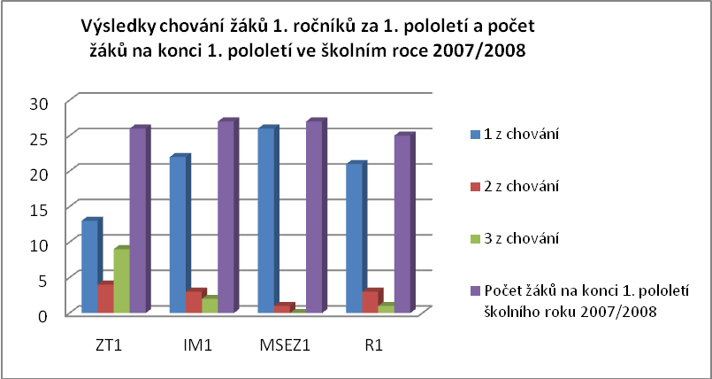

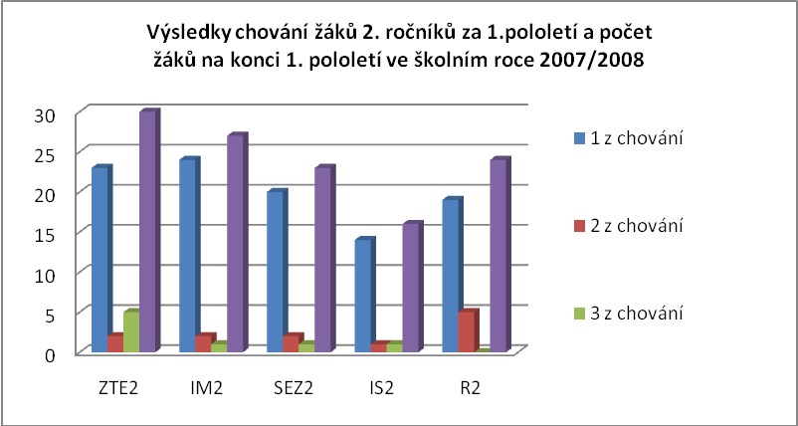
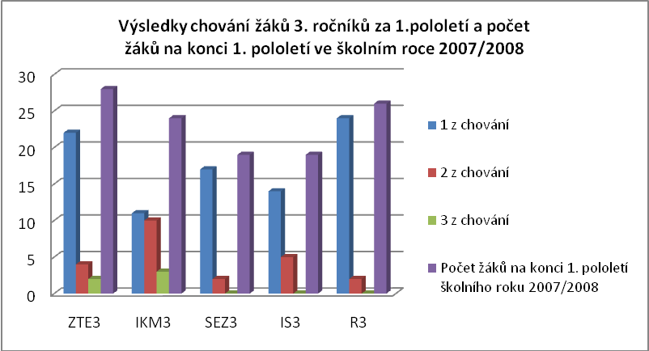
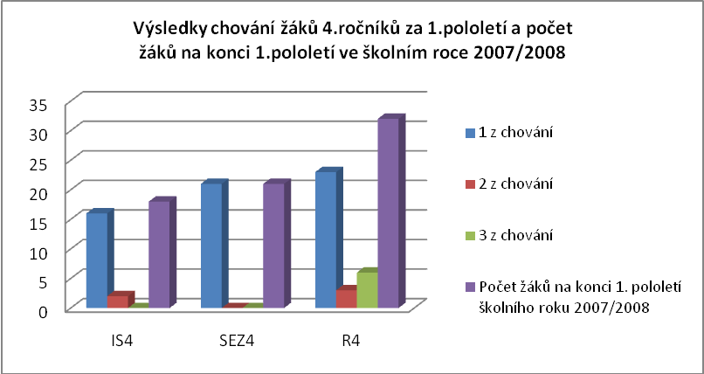

Příloha č.2

Výsledky chování žáků za 2. pololetí školního roku 2007/2008
Třída | Počet žáků na počátku 2. pololetí školního roku 2007/2008 | Počet žáků na konci 2. pololetí školního roku 2007/2008 | 1  z chování | 2  z chování | 3  z chování
ZT1 | 32 | 21 | 9 | 4 | 8
IM1 | 27 | 28 | 27 | 1 | 0
MSEZ1 | 27 | 26 | 26 | 0 | 0
ZTE2 | 33 | 28 | 22 | 4 | 2
IM2 | 27 | 27 | 24 | 0 | 3
SEZ2 | 23 | 22 | 21 | 0 | 1
IS2 | 16 | 15 | 15 | 0 | 0
ZTE3 | 28 | 29 | 24 | 0 | 5
IKM3 | 24 | 23 | 13 | 4 | 6
SEZ3 | 19 | 19 | 18 | 1 | 0
IS3 | 19 | 19 | 16 | 3 | 0
IS4 | 18 | 17 | 17 | 0 | 0
SEZ4 | 21 | 21 | 21 | 0 | 0
R1 | 29 | 25 | 21 | 3 | 1
R2 | 24 | 24 | 19 | 5 | 0
R3 | 29 | 26 | 24 | 2 | 0
R4 | 33 | 32 | 23 | 3 | 6

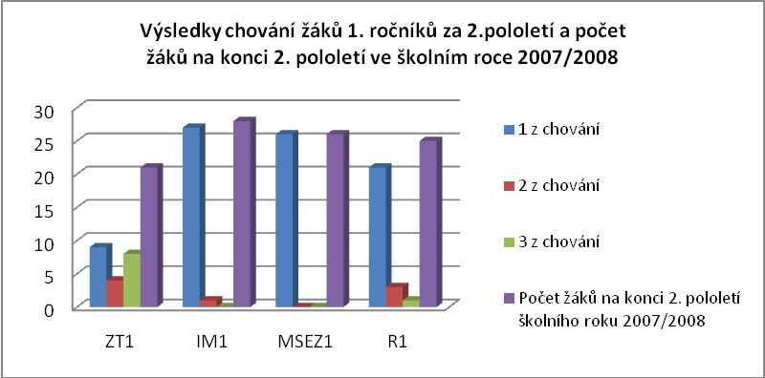

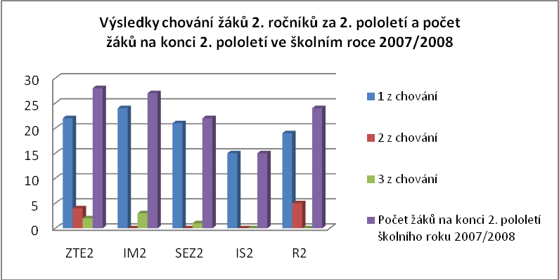
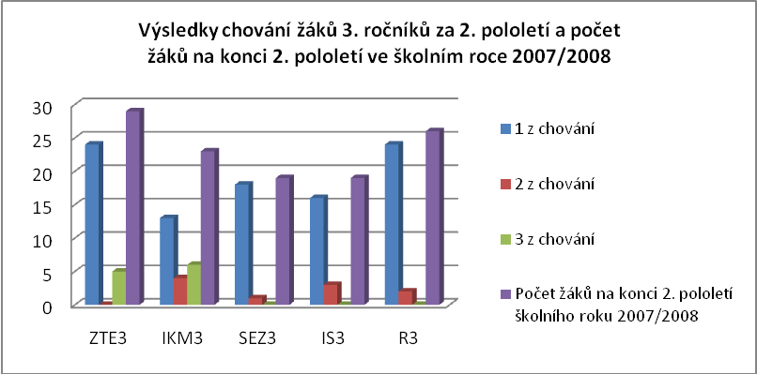
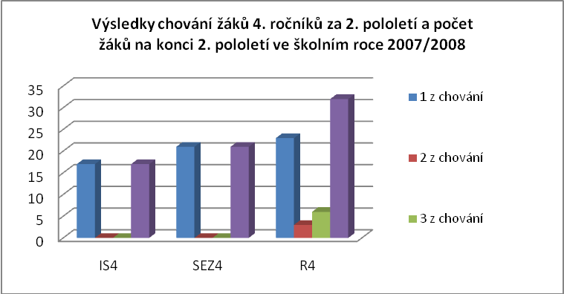

Příloha č. 3

Výsledky chování žáků za 1. pololetí školního roku 2008/2009
Třída | Počet žáků na počátku 1. pololetí školního roku 2008/2009 | Počet žáků na konci 1. pololetí školního roku 2008/2009 | 1  z chování | 2  z chování | 3  z chování
ZTK1 | 27 | 25 | 17 | 2 | 6
EI1 | 32 | 31 | 23 | 3 | 5
SEZ1 | 29 | 25 | 18 | 5 | 2
IMS1 | 33 | 32 | 29 | 2 | 1
SPT1 | 30 | 23 | 19 | 4 | 0
R1 | 34 | 31 | 27 | 3 | 1
ELD1 | 31 | 22 | 0 | 0 | 0
ZTE2 | 33 | 28 | 21 | 2 | 5
IM2 | 30 | 30 | 22 | 3 | 5
MSEZ2 | 24 | 23 | 23 | 0 | 0
R2 | 20 | 20 | 20 | 0 | 0
ZTE3 | 25 | 25 | 20 | 3 | 2
IM3 | 27 | 27 | 21 | 2 | 4
SEZ3 | 21 | 19 | 19 | 0 | 0
IS3 | 14 | 14 | 14 | 0 | 0
R3 | 27 | 27 | 21 | 4 | 3
SEZ4 | 21 | 20 | 19 | 1 | 0
IS4 | 21 | 21 | 20 | 1 | 0
R4 | 28 | 28 | 22 | 5 | 1

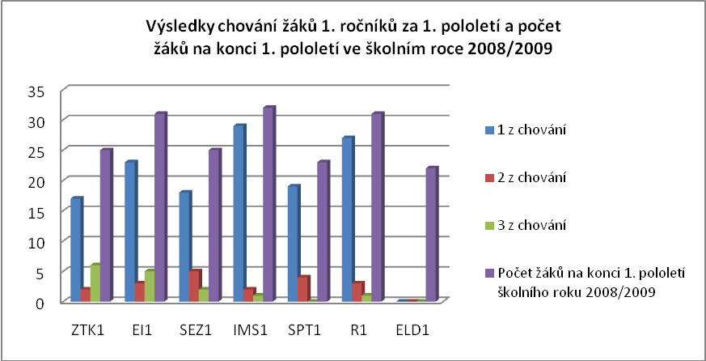

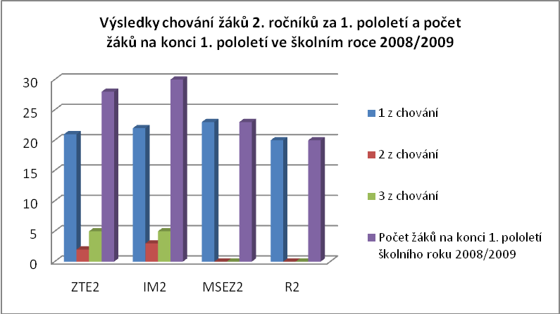

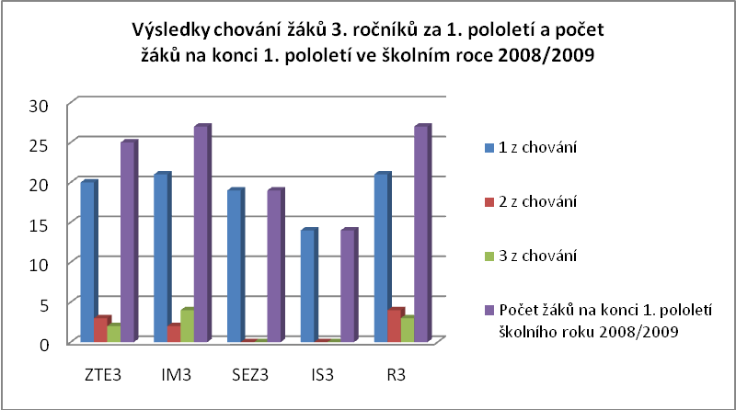

Příloha č. 4

Výsledky chování žáků za 2. pololetí školního roku 2008/2009
Třída | Počet žáků na počátku 2. pololetí školního roku 2008/2009 | Počet žáků na konci 2. pololetí školního roku 2008/2009 | 1  z chování | 2  z chování | 3  z chování
ZTK1 | 25 | 21 | 18 | 1 | 2
EI1 | 34 | 28 | 19 | 5 | 4
SEZ1 | 23 | 21 | 21 | 0 | 0
IMS1 | 32 | 29 | 20 | 1 | 8
SPT1 | 23 | 21 | 18 | 0 | 3
R1 | 34 | 31 | 26 | 2 | 3
ELD1 | 31 | 21 | 0 | 0 | 0
ZTE2 | 28 | 24 | 17 | 3 | 4
IM2 | 29 | 27 | 19 | 6 | 2
MSEZ2 | 23 | 23 | 20 | 3 | 0
R2 | 20 | 20 | 17 | 1 | 2
ZTE3 | 25 | 24 | 21 | 2 | 1
IM3 | 26 | 25 | 23 | 1 | 1
SEZ3 | 19 | 19 | 18 | 0 | 1
IS3 | 14 | 14 | 13 | 1 | 0
R3 | 27 | 27 | 18 | 6 | 3
SEZ4 | 20 | 20 | 19 | 1 | 0
IS4 | 21 | 21 | 14 | 5 | 2
R4 | 28 | 27 | 25 | 1 | 1

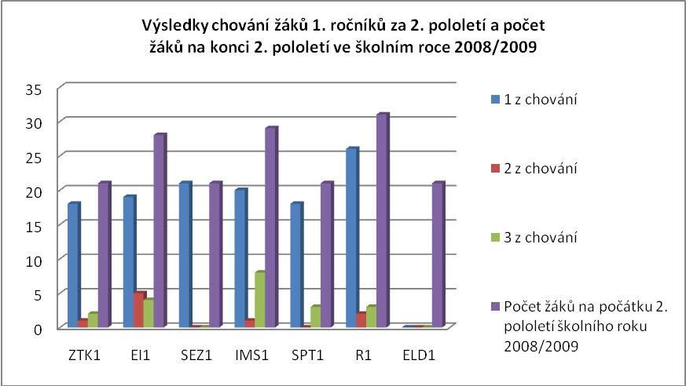

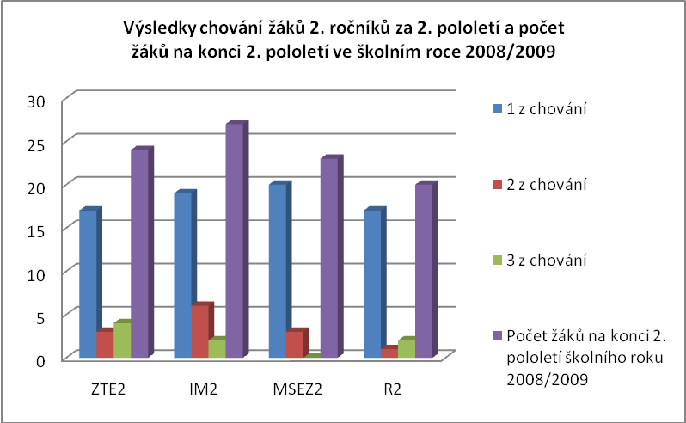

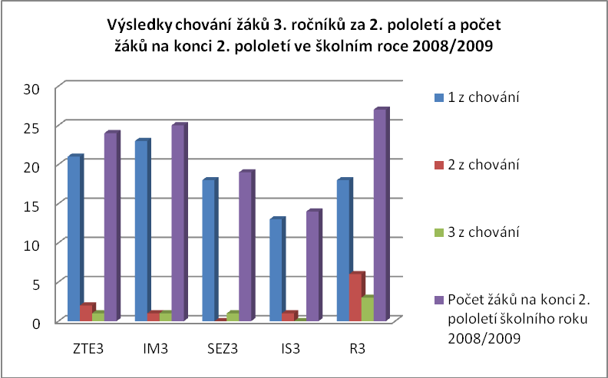

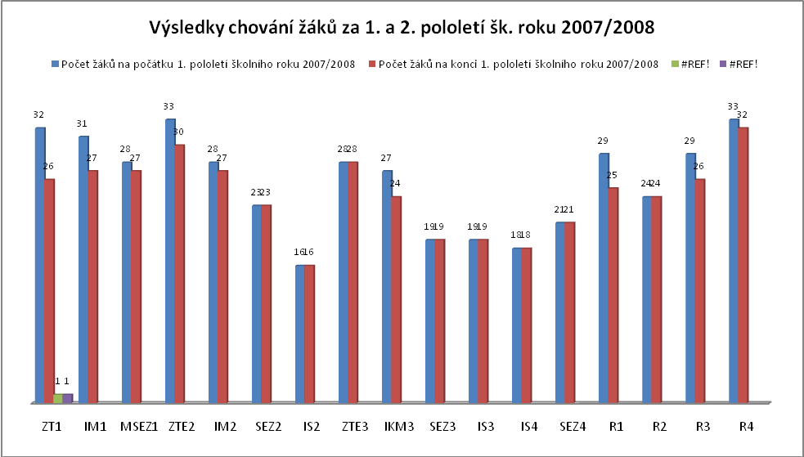

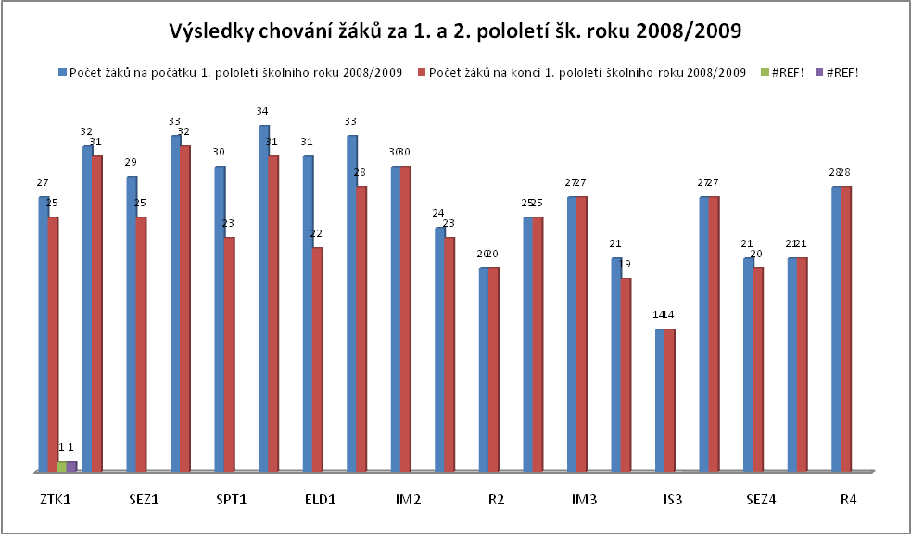

ANOTACE BAKALÁŘSKÉ PRÁCE

- Název práce: Akceptace spolupracujícího chování vybraného vzorku

žáků střední školy

The acceptation of the cooperate behaviour of the chosen learner´s part at high school
- Příjmení a jméno: Staňková Lenka
- Katedra: Ústav pedagogiky a sociálních studií
- Obor: Pedagogika – sociální práce
- Vedoucí práce: doc. PaedDr. Marcela Musilová, PhD.
- Počet stran: 47
- Počet příloh: 4
- Rok obhajoby: 2010
- Klíčová slova: spolupracující chování, nespolupracující chování, kázeň,

adolescent ve střední škole, klima, vzdělání

cooperate behaviour, none cooperate behaviour, discipline, adolescent at high school, climate, education
10. Resumé: Bakalářská práce je zaměřena na vybrané faktory ovlivňující chování žáků jak z teoretického hlediska, tak i z praktického, konkrétně ve Střední odborné škole železniční, stavební a památkové péče a Středním odborném učilišti, Šumperk, Bulharská 8. Záměrem bylo analyzovat určující jevy působící na současné chování žáků a hledat východiska k jeho dalšímu možnému zkvalitňování.

The bachelor work is concentrate at chosen factors that affect pupil´s behaviour in theoretical and practical way specially at High professional school of railway, building and historical care and high training center, Šumperk, Bulharská 8. The intention was to analyze the certain phenomenon acting at current pupil´s behaviour and seek solution for its future possible quality.

